|  |  |
| --- | --- |
| **BỘ GIÁO DỤC VÀ ĐÀO TẠO** | **BỘ NÔNG NGHIỆP VÀ PTNT** |

**TRƯỜNG ĐẠI HỌC THỦY LỢI**



TRẦN QUANG ĐỨC DŨNG

TÌM HIỂU VÀ XÂY DỰNG WEBSITE HOÀN TRẢ TIỀN HOA HỒNG MUA HÀNG QUICKBACK SHOPPING

**ĐỒ ÁN TỐT NGHIỆP**

HÀ NỘI, NĂM 2025

|  |  |
| --- | --- |
| **BỘ GIÁO DỤC VÀ ĐÀO TẠO** | **BỘ NÔNG NGHIỆP VÀ PTNT** |

**TRƯỜNG ĐẠI HỌC THỦY LỢI**

TRẦN QUANG ĐỨC DŨNG

TÌM HIỂU VÀ XÂY DỰNG WEBSITE HOÀN TRẢ TIỀN HOA HỒNG MUA HÀNG QUICKBACK SHOPPING

|  |  |
| --- | --- |
| Ngành (chuyên ngành) : | Hệ thống thông tin |
| Mã số: | 205106913 |

|  |  |
| --- | --- |
| NGƯỜI HƯỚNG DẪN: | ThS. Kiều Tuấn Dũng |
|  |  |

HÀ NỘI, NĂM 2025

|  |  |
| --- | --- |
| Description: Logo-WRU | CỘNG HOÀ XÃ HỘI CHỦ NGHĨA VIỆT NAM  **Độc lập - Tự do - Hạnh phúc**  ★  **NHIỆM VỤ ĐỒ ÁN TỐT NGHIỆP** |

Họ tên sinh viên: Trần Quang Đức Dũng Hệ đào tạo: Đại học chính quy Lớp: 62HT Ngành: Hệ thống thông tin

Khoa: Công nghệ thông tin

1. TÊN ĐỀ TÀI:

**TÌM HIỂU VÀ XÂY DỰNG WEBSITE HOÀN TRẢ TIỀN HOA HỒNG MUA HÀNG QUICKBACK SHOPPING**

1. CÁC TÀI LIỆU CƠ BẢN:

|  |  |
| --- | --- |
| [1] | Tuong Uyen (2023), “NodeJS là gì: Tổng quan kiến thức NodeJS và Top 5 NodeJS framework”, truy cập tại <https://itviec.com/blog/nodejs-la-gi/>. |
| [2] | Lam Vu Hoang (2024), “NextJS là gì? Kiến thức NextJS cơ bản bạn cần biết”, truy cập tại <https://200lab.io/blog/nextjs-la-gi/?srsltid=AfmBOoqBDh7pi9UQ3yTIC-qHvzC7Y_CPiIErVM_XXioYkqxV7jelm-so>. |
| [3] | Đặng Tùng Lâm (2024), “NextJS là gì? Tất tần tật kiến thức cơ bản mà bạn nên biết”, truy cập tại <https://bizflycloud.vn/tin-tuc/nextjs-la-gi-2024082015433087.htm>. |
| [4] | MongoDB là gì? Định nghĩa đầy đủ và chi tiết nhất về MongoDB”, truy cập tại <https://topdev.vn/blog/mongodb-la-gi/>. |
| [5] | Giới thiệu Framework Tailwind CSS”, truy cập tại [https://viblo.asia/p/gioi-thieu-framework-tailwindcss-Eb85oxy4K2G/](https://viblo.asia/p/gioi-thieu-framework-tailwindcss-Eb85oxy4K2G). |

3 - NỘI DUNG CÁC PHẦN THUYẾT MINH VÀ TÍNH TOÁN:

|  |  |
| --- | --- |
| **Nội dung các phần** | **Tỷ lệ %** |
| Chương 1: Mô tả bài toán | 30% |
| Chương 2: Phân tích yêu cầu và thiết kế hệ thống | 40% |
| Chương 3: Kết quả thực hiện | 30% |

4 - GIÁO VIÊN HƯỚNG DẪN TỪNG PHẦN

|  |  |
| --- | --- |
| **Phần** | **Họ tên giáo viên hướng dẫn** |
| Chương 1: Mô tả bài toán | Ths. Kiều Tuấn Dũng |
| Chương 2: Phân tích yêu cầu và thiết kế hệ thống | Ths. Kiều Tuấn Dũng |
| Chương 3: Kết quả thực hiện | Ths. Kiều Tuấn Dũng |

5 - NGÀY GIAO NHIỆM VỤ ĐỒ ÁN TỐT NGHIỆP

Ngày tháng năm 2025

|  |  |
| --- | --- |
| **Trưởng Bộ môn**  *(Ký và ghi rõ Họ tên)* | **Giáo viên hướng dẫn chính**  *(Ký và ghi rõ Họ tên)*  **ThS. Kiều Tuấn Dũng** |

Nhiệm vụ Đồ án tốt nghiệp đã được Hội đồng thi tốt nghiệp của Khoa thông qua

Ngày. . . . .tháng. . . . .năm 20....

**Chủ tịch Hội đồng**

*(Ký và ghi rõ Họ tên)*

Sinh viên đã hoàn thành và nộp bản Đồ án tốt nghiệp cho Hội đồng thi ngày… tháng…năm 2025

**Sinh viên làm Đồ án tốt nghiệp**

**Trần Quang Đức Dũng**

|  |  |
| --- | --- |
| Description: logo | **TRƯỜNG ĐẠI HỌC THUỶ LỢI**  **KHOA CÔNG NGHỆ THÔNG TIN**  **BẢN TÓM TẮT ĐỀ CƯƠNG ĐỒ ÁN TỐT NGHIỆP** |

TÊN ĐỀ TÀI: **Tìm hiểu và xây dựng website hoàn trả tiền hoa hồng mua hàng QuickBack Shopping**

*Sinh viên thực hiện*: Trần Quang Đức Dũng

*Lớp*: 62HT

*Mã sinh viên:* 2051063913

*Số điện thoại:* 0388875102

*Email:* [2051063913@e.tlu.edu.vn](mailto:2051063472@e.tlu.edu.vn)

*Giáo viên hướng dẫn*: ThS. Kiều Tuấn Dũng

**TÓM TẮT ĐỀ TÀI**

Trong bối cảnh thương mại điện tử ngày càng phát triển, người tiêu dùng luôn tìm kiếm những cách thức mua sắm thông minh và tiết kiệm hơn. Tuy nhiên, việc tìm kiếm và tận dụng các chương trình hoàn tiền từ nhiều nhà cung cấp khác nhau thường mất thời gian và công sức. Ngoài ra, quy trình hoàn tiền đôi khi phức tạp và thiếu minh bạch, gây khó khăn cho người dùng.

Đồ án này đề xuất giải pháp xây dựng website "QuickBack Shopping", một nền tảng hoàn tiền mua sắm trực tuyến tập trung, giúp người dùng dễ dàng tìm kiếm, so sánh và nhận hoàn tiền từ các đối tác uy tín. QuickBack Shopping sẽ cung cấp một giao diện thân thiện, quy trình hoàn tiền đơn giản và minh bạch, cùng với các tính năng thông minh như tìm kiếm và gợi ý sản phẩm, giúp nâng cao trải nghiệm mua sắm của người dùng.

Bằng cách kết nối người dùng với các nhà cung cấp và đơn giản hóa quy trình hoàn tiền, QuickBack Shopping không chỉ giúp người dùng tiết kiệm chi phí mà còn thúc đẩy sự phát triển của thương mại điện tử, tạo ra lợi ích cho cả người tiêu dùng và các doanh nghiệp

**Công nghệ sử dụng:**

* Lập trình Frontend: Typescript, HTML, CSS, Javascript, NextJS, ReactJS, Tailwind.
* Lập trình Backend:NodeJS, ExpressJS.
* Hệ quản trị CSDL: MongoDB

**CÁC MỤC TIÊU CHÍNH**

* Xây dựng hệ thống quản lý thông tin người dùng và sản phẩm. Hệ thống này sẽ cho phép người dùng tạo tài khoản, đăng nhập, quản lý thông tin cá nhân và theo dõi lịch sử mua hàng. Đối với sản phẩm, hệ thống sẽ lưu trữ thông tin chi tiết về sản phẩm, bao gồm tên, mô tả, giá, hình ảnh, nhà cung cấp và tỷ lệ hoàn tiền.
* Phát triển tính năng tìm kiếm và gợi ý sản phẩm. Người dùng có thể tìm kiếm sản phẩm theo từ khóa, lọc theo danh mục, thương hiệu hoặc mức giá. Ngoài ra, hệ thống sẽ gợi ý các sản phẩm liên quan hoặc phổ biến dựa trên lịch sử duyệt web và mua hàng của người dùng.
* Triển khai cơ chế hoàn tiền tự động. Khi người dùng mua hàng thông qua QuickBack Shopping, hệ thống sẽ tự động theo dõi đơn hàng và tính toán số tiền hoàn tiền tương ứng. Người dùng có thể theo dõi trạng thái hoàn tiền và rút tiền về tài khoản ngân hàng của mình một cách dễ dàng

**KẾT QUẢ DỰ KIẾN**

* Website QuickBack Shopping hoàn thiện: Một website đầy đủ chức năng, đáp ứng các yêu cầu đã đề ra:

**Khách hàng:**

* Tra cứu sản phẩm, cửa hàng
* Thêm giỏ hàng, mua sản phẩm qua link affiliate
* Xem và chỉnh sửa thông tin cá nhân
* Chuyển đổi link sản phẩm muốn mua thành link affiliate
* Kiểm tra số tiền hoàn
* Yêu cầu rút tiền
* Nhắn tin với admin

**Admin:**

* Quản lý sản phẩm
* Nhắn tin hỗ trợ người dùng
* Quản lý dịch vụ cung cấp
* Quản lý tài khoản người dùng, nhân viên
* Quản lý thông tin hoàn tiền và các thông tin affilate khác
* Quản lý thanh toán và yêu cầu rút tiền
* Báo cáo đồ án tốt nghiệp

LỜI CAM ĐOAN

Em xin cam đoan đây là Đồ án tốt nghiệp do chính bản thân em xây dựng. Các bảng, biểu đồ, hình ảnh trong Đồ án tốt nghiệp này là tự tạo ra và không sao chép từ bất kỳ một nguồn nào và dưới bất kỳ hình thức nào. Việc tham khảo các nguồn tài liệu trong đồ án đã được thực hiện trích dẫn và ghi nguồn tài liệu tham khảo theo đúng quy định.

**Tác giả**

**Trần Quang Đức Dũng**

LỜI CẢM ƠN

Hơn 4 năm sinh viên đi qua thật nhanh, mới ngày nào còn chập chững đi nhập học đến bài đồ án cuối cùng em cần hoàn thành để có thể kết thúc hành trình đầy ý nghĩa ở mái trường Đại học Thủy Lợi.

Trong suốt quang thời gian học tập và nghiên cứu tại Thủy lợi, thứ em nhận lại không chỉ là kiến thức chuyên môn chất lượng mà còn là những kỹ năng sống, kỹ năng giao tiếp thuyết trình, những mối quan hệ bạn bè tốt và cơ hội làm việc, học tập từ những thầy cô giáo đầu ngành. Em xin gửi lời cảm ơn chân thành đến các thầy cô giảng viên đã tận tình quan tâm, hướng dẫn em trên con đường học vấn này.

Đặc biệt em xin gửi lời cảm ơn chân thành đến thầy cô trong khoa Công nghệ thông tin nói chung và thầy giáo-Thạc sĩ Kiều Tuấn Dũng nói riêng đã dìu dắt và hỗ trợ em rất nhều không chỉ trong việc xây dựng đồ án mà còn là những kiến thức chuyên sâu và chất lượng

Đồ án tốt nghiệp này là kết quả của những nỗ lực và sự tâm huyết mà em đã dành cho học phần cuối cùng, tuy nhiên em hiểu rằng không thể tránh khỏi những thiếu sót. Vì vậy, em rất mong nhận được những ý kiến đóng góp quý báu từ thầy cô để có thể hoàn thiện hơn nữa. Em xin chân thành cảm ơn!

**MỤC LỤC**

**LỜI NÓI ĐẦU** 8

**CHƯƠNG 1. MÔ TẢ BÀI TOÁN** 9

**I. Giới thiệu** 9

1. Tổng quan về thương mại điện tử và ứng dụng hoàn tiền 9

2. Tiềm năng của ứng dụng hoàn tiền 9

3. Sứ mệnh của QuickBack 10

**II. Khảo sát hiện trạng** 10

1. Nhu cầu và thói quen mua sắm trực tuyến 10

2. Phân tích ứng dụng hoàn tiền hiện có 11

3. Hạn chế và cơ hội cải tiến 12

**III. Chức năng chính** 13

1. Yêu cầu chức năng 13

2. Yêu cầu phi chức năng 14

**CHƯƠNG 2. PHÂN TÍCH YÊU CẦU VÀ THIẾT KẾ HỆ THỐNG** 16

**2.1. Phân tích yêu cầu:** 16

2.2. Biểu đồ Use Case 18

Hình 2.5. Use case quản lý sản phẩm 21

2.3.1. Chức năng: Đăng nhập 24

2.3.2. Chức năng: Đăng ký tài khoản 25

2.3.3. Chức năng: Quản lý thông tin 26

2.3.4. Chức năng: Quản lý người dùng 27

2.3.5. Chức năng: Xem lịch sử mua hàng 30

2.3.6. Chức năng: Xem giỏ hàng 30

2.3.7. Chức năng: Quản lý sản phẩm 31

2.3.8. Chức năng: Gửi yêu cầu hoàn tiền 34

2.3.9. Chức năng: Chuyển đổi link sản phẩm sang link Affiliate 35

2.3.10. Chức năng: Duyệt yêu cầu rút tiền 35

2.3.11. Chức năng: Tìm kiếm, sắp xếp, lọc sản phẩm và cửa hàng 36

2.3.12. Chức năng: Quên mật khẩu 37

2.3.13. Chức năng: Xem và cập nhật hồ sơ 38

2.3.14. Chức năng: Chat 39

2.4. Biểu đồ tuần tự 40

**2.5. Biểu đồ hoạt động** 52

**2.6 Mô hình cơ sở dữ liệu** 64

**CHƯƠNG 3. KẾT QUẢ THỰC HIỆN** 65

**3.1. Công nghệ đã sử dụng** 65

**3.2. Tiến độ thực hiện** 68

**3.3. Hình ảnh sản phẩm** 68

**KẾT LUẬN** 74

**DANH MỤC TÀI LIỆU THAM KHẢO** 75

**DANH MỤC HÌNH ẢNH**

Hình 2.1. Use case tổng quát 22

Hình 2.2. Use case thêm giỏ hàng 22

Hình 2.3. Use case quản lý thông tin 23

Hình 2.4. Use case quản lý người dùng 23

Hình 2.5. Use case quản lý sản phẩm 24

Hình 2.6. Use case tìm kiếm sản phẩm và cửa hàng 24

Hình 2.7. Use case nhắn tin 25

Hình 2.8. Use case chuyển đổi link sản phẩm sang link affiliate 25

Hình 2.9. Use case duyệt yêu cầu rút tiền 26

Hình 2.10. Use case gửi yêu cầu hoàn tiền 26

Hình 2.11. Use case chức năng quên mật khẩu 27

Hình 2.12. Use case chức năng xem và chỉnh sửa hồ sơ 27

Hình 2.13. Biểu đồ lấy data thông qua API bên thứ 3 43

Hình 2.14. Biểu đồ chức năng tìm kiếm cửa hàng 44

Hình 2.15. Biểu đồ chức năng xem thông tin sản phẩm và click mua hàng 45

Hình 2.16. Biểu đồ chức năng đăng nhập, đăng ký và xác thực tài khoản 46

Hình 2.17. Biểu đồ chức năng quên mật khẩu 47

Hình 2.18. Biểu đồ chức năng xem và chỉnh sửa hồ sơ cá nhân 48

Hình 2.19. Biểu đồ chức năng nhắn tin giữa người dùng và admin 49

Hình 2.20. Biểu đồ chức năng thêm vào giỏ hàng 50

Hình 2.21. Biểu đồ chức năng quản lý thông tin người dùng 51

Hình 2.22. Biểu đồ chức năng chuyển đổi link thành link affiliate sản phẩm 52

Hình 2.23. Biểu đồ chức năng duyệt yêu cầu rút tiền 53

Hình 2.24. Biểu đồ chức năng xem lịch sử rút tiền 54

Hình 2.25. Biểu đồ tìm kiếm 55

Hình 2.26. Biểu đồ đăng ký tài khoản 56

Hình 2.27. Biểu đồ đăng nhập tài khoản 57

Hình 2.28. Biểu đồ xem hồ sơ 58

Hình 2.29. Biểu đồ chỉnh sửa hồ sơ 58

Hình 2.30. Biểu đồ thêm vào giỏ hàng 59

Hình 2.31. Biểu đồ chức năng chat giữa Admin và User (1) 59

Hình 2.32. Biểu đồ chức năng chat giữa Admin và User (2) 60

Hình 2.33. Biểu đồ chỉnh sửa User 61

Hình 2.34. Biểu đồ thêm User 62

Hình 2.35. Biểu đồ xem và mua hàng 64

Hình 2.36. Biểu đồ yêu cầu rút tiền 65

Hình 2.37. Biểu đồ quên mật khẩu 66

Hình 2.38. Sơ đồ cơ sở dữ liệu QuickBack 67

Hình 2.39. Sơ đồ cơ sở dữ liệu QuickChat 67

Hình 3.1. Giao diện tạo tài khoản 72

Hình 3.2. Giao diện hồ sơ 72

Hình 3.3. Giao diện thông tin cá nhân 73

Hình 3.4. Giao diện trang chủ 73

Hình 3.5. Giao diện danh mục sản phẩm 74

Hình 3.6. Giao diện chi tiết sản phẩm 74

Hình 3.7. Giao diện Dashboard 75

Hình 3.8. Giao diện quản lý người dùng 75

Hình 3.9. Giao diện tin nhắn 76

**LỜI NÓI ĐẦU**

Đồ án này đề xuất giải pháp xây dựng website "QuickBack Shopping", một nền tảng hoàn tiền mua sắm trực tuyến tập trung, giúp người dùng dễ dàng tìm kiếm, so sánh và nhận hoàn tiền từ các đối tác uy tín. QuickBack Shopping sẽ cung cấp một giao diện thân thiện, quy trình hoàn tiền đơn giản và minh bạch, cùng với các tính năng thông minh như tìm kiếm và gợi ý sản phẩm, giúp nâng cao trải nghiệm mua sắm của người dùng.

Với QuickBack, bạn không chỉ mua sắm mà còn nhận lại những giá trị từ chính giao dịch của mình. QuickBack mang đến cơ hội hoàn tiền từ hàng trăm đối tác uy tín, giúp bạn tiết kiệm chi tiêu mà vẫn tận hưởng sản phẩm và dịch vụ chất lượng

**CHƯƠNG 1. MÔ TẢ BÀI TOÁN**

## **I. Giới thiệu**

### 1. Tổng quan về thương mại điện tử và ứng dụng hoàn tiền

Trong những năm gần đây, sự phát triển vượt bậc của thương mại điện tử đã tạo nên những thay đổi đáng kể trong thói quen mua sắm của người tiêu dùng. Các sàn thương mại điện tử như Shopee, Lazada, và Tiki ngày càng thu hút lượng lớn người dùng nhờ tính tiện lợi, đa dạng sản phẩm, và các chương trình ưu đãi. Trong thời đại công nghệ số hiện nay, thương mại điện tử đã trở thành xu hướng mua sắm chủ đạo nhờ tính tiện lợi, nhanh chóng và đa dạng sản phẩm.

Song song với đó, các ứng dụng mua hàng hoàn tiền đã xuất hiện và mang lại giá trị gia tăng không nhỏ cho người tiêu dùng. Với mô hình này, người dùng không chỉ tiết kiệm thông qua các chương trình khuyến mãi trên sàn mà còn được nhận lại một phần tiền khi mua sắm, góp phần thúc đẩy trải nghiệm tiêu dùng thông minh hơn.

### 2. Tiềm năng của ứng dụng hoàn tiền

Các ứng dụng hoàn tiền không chỉ thu hút người dùng nhờ vào lợi ích thiết thực như tiết kiệm chi phí mua sắm mà còn tạo ra nhiều giá trị chiến lược cho doanh nghiệp. Với việc tích hợp vào mô hình kinh doanh, các doanh nghiệp không chỉ tăng trưởng doanh thu nhờ thúc đẩy hành vi mua hàng của khách hàng mà còn cải thiện nhận diện thương hiệu, tạo dựng lòng tin và sự trung thành từ người tiêu dùng. Đồng thời, mô hình này giúp doanh nghiệp thu thập dữ liệu hành vi mua sắm để xây dựng các chiến lược kinh doanh phù hợp, từ đó nâng cao sức cạnh tranh trên thị trường.

Sự phát triển nhanh chóng của công nghệ và nhu cầu của thị trường đã và đang thúc đẩy các nhà phát triển ứng dụng không ngừng sáng tạo, tối ưu hóa trải nghiệm người dùng, và cải tiến tính năng của ứng dụng hoàn tiền. Các yếu tố như giao diện trực quan, khả năng xử lý giao dịch nhanh chóng, tích hợp với nhiều nền tảng thương mại điện tử, và quy trình hoàn tiền minh bạch đã trở thành tiêu chí quan trọng để thu hút và giữ chân người dùng. Trong bối cảnh này, các ứng dụng hoàn tiền không chỉ đóng vai trò như một công cụ hỗ trợ mua sắm mà còn là cầu nối gắn kết giữa người tiêu dùng và các doanh nghiệp trong hệ sinh thái thương mại điện tử hiện đại.

### 3. Sứ mệnh của QuickBack

QuickBack hướng tới việc trở thành nền tảng hoàn tiền hàng đầu, giúp người tiêu dùng tối ưu hóa chi tiêu và tận hưởng trải nghiệm mua sắm tiện lợi. Sứ mệnh của QuickBack là mang đến cho khách hàng cơ hội hoàn tiền từ mỗi giao dịch, đồng thời kết nối họ với hàng nghìn thương hiệu và nhà cung cấp uy tín.

Thông qua giao diện cải tiến, tương thích với nhiều thiết bị, QuickBack không chỉ cung cấp các giải pháp hoàn tiền trực tiếp, mà còn mở rộng hệ sinh thái ưu đãi với các chương trình khuyến mãi độc quyền, quà tặng đặc biệt và nhiều hình thức hỗ trợ khác nhằm nâng cao giá trị cho người dùng.

## **II. Khảo sát hiện trạng**

### 1. Nhu cầu và thói quen mua sắm trực tuyến

Trong thời đại hiện nay, xu hướng mua sắm trực tuyến đã và đangtrở thành một phần không thể thiếu trong đời sống của người tiêu dùng nói chung và người Việt nói riêng. Theo các nghiên cứu, số lượng người dùng tham gia mua sắm trên các nền tảng thương mại điện tử như Shopee, Lazada, Tiki, và các ứng dụng quốc tế như Amazon, eBay ngày càng gia tăng nhanh chóng. Điều này xuất phát từ sự tiện lợi, sản phẩm đa dạng và các ưu đãi hấp dẫn mà mua sắm trực tuyến mang lại.

Bên cạnh đó, với sự phát triển của công nghệ, người tiêu dùng ngày càng chú trọng hơn đến việc tiết kiệm và tối ưu hóa chi tiêu. Nhu cầu về các ứng dụng hỗ trợ như hoàn tiền, mã giảm giá hay các chương trình khuyến mãi độc quyền đã trở thành một trong những yếu tố quan trọng để người dùng đưa ra quyết định mua sắm.

Ứng dụng hoàn tiền không chỉ giúp người tiêu dùng giảm thiểu chi phí mà còn mang lại cảm giác "được lợi" từ mỗi giao dịch, tạo động lực để người tiêu dùng tiếp tục mua sắm trực tuyến. Hơn nữa, việc tích hợp các tiện ích này vào hành trình mua sắm còn giúp nâng cao trải nghiệm người dùng, xây dựng lòng trung thành và thúc đẩy sự phát triển bền vững của thị trường thương mại điện tử.

### 2. Phân tích ứng dụng hoàn tiền hiện có

#### **2.1. Ứng dụng ShopBack**

ShopBack là một nền tảng hoàn tiền trực tuyến đang ngày càng trở nên phổ biến tại Việt Nam, mang đến nhiều lợi ích cho người tiêu dùng. ShopBack cho phép người dùng nhận lại một phần tiền từ các giao dịch mua sắm trực tuyến. Số tiền hoàn lại này có thể tích lũy và rút về tài khoản ngân hàng, giúp người tiêu dùng tiết kiệm chi phí đáng kể trong quá trình mua sắm. Điều này tạo động lực cho người dùng mua sắm nhiều hơn và khám phá các sản phẩm mới. Nền tảng này hợp tác với nhiều thương hiệu và trang thương mại điện tử lớn như Lazada, Shopee, Tiki, và Booking.com. Sự đa dạng này không chỉ mang đến cho người dùng nhiều lựa chọn mà còn giúp họ dễ dàng tìm kiếm các ưu đãi tốt nhất từ nhiều nguồn khác nhau. Bên cạnh, ShopBack cũng thường xuyên tổ chức các chương trình khuyến mãi và ưu đãi đặc biệt, giúp người dùng có thêm cơ hội nhận được nhiều tiền hoàn lại hơn. Những chương trình này không chỉ thu hút người tiêu dùng mà còn tạo ra sự cạnh tranh lành mạnh giữa các nhà bán lẻ.

Tuy nhiên, một trong những nhược điểm lớn của ShopBack là thời gian xử lý hoàn tiền có thể kéo dài từ vài ngày đến vài tuần. Điều này có thể gây khó chịu cho người tiêu dùng, đặc biệt là khi họ mong đợi nhận tiền hoàn lại nhanh chóng sau khi thực hiện giao dịch. Mặc dù ShopBack cung cấp chương trình hoàn tiền, nhưng giá trị hoàn lại thường chỉ là một phần trăm nhỏ của tổng giá trị đơn hàng. Điều này có thể không đủ hấp dẫn đối với một số người tiêu dùng, đặc biệt là những người tìm kiếm các ưu đãi lớn hơn. Một vấn đề khác là không phải tất cả các giao dịch mua sắm đều đủ điều kiện để nhận hoàn tiền. Điều này có thể gây nhầm lẫn cho người dùng khi họ không nhận được tiền hoàn lại như mong đợi, dẫn đến sự thất vọng và không hài lòng với dịch vụ.

#### **2.2. Ứng dụng CashBack**

Tương tự như ShopBack, CashBack cũng là một hình thức hoàn tiền phổ biến, cho phép người tiêu dùng nhận lại một phần tiền từ các giao dịch mua sắm. CashBack giúp người tiêu dùng tiết kiệm một khoản tiền đáng kể khi mua sắm, với tỷ lệ hoàn tiền có thể lên đến 20% cho từng sản phẩm trên các sàn thương mại điện tử lớn như Shopee, Lazada, Tiki. CashBack cũng thường hợp tác với nhiều thương hiệu và trang thương mại điện tử, cho phép người dùng có nhiều lựa chọn khi mua sắm. Đồng thời, ứng dụng này cũng tổ chức nhiều sự kiện thú vị nhằm tăng trải nghiệm người dùng.

Tuy vậy, ứng dụng này cũng còn nhiều nhược điểm tương tự như ShopBack. Thời gian để nhận tiền hoàn lại có thể kéo dài, thường từ vài ngày đến vài tuần, điều này có thể gây khó chịu cho người tiêu dùng. Bên cạnh đó, người dùng chỉ có thể rút tiền khi đạt một mức tối thiểu nhất định, điều này gây khó khăn cho những người không thường xuyên mua sắm. Mặc dù CashBack cũng có chương trình hoàn tiền, nhưng giá trị hoàn lại thường không cao, không đủ hấp dẫn đối với một số người tiêu dùng.

Cả CashBack và ShopBack đều mang lại lợi ích cho người tiêu dùng thông qua chương trình hoàn tiền và sự đa dạng trong đối tác thương mại. Tuy nhiên, thời gian xử lý hoàn tiền và giá trị hoàn lại không cao của cả hai nền tảng đang là những hạn chế lớn.

Ngoài ra còn có 1 số ứng dụng hoàn tiền khác như Ratuken, Honey hay Shopee Rebate nhưng tính năng còn tương đối đơn giản cũng như không quá nổi bật trên thị trường.

### 3. Hạn chế và cơ hội cải tiến

Mặc dù các ứng dụng hoàn tiền hiện tại đã đạt được nhiều thành công, vẫn còn nhiều cơ hội để cải tiến, như tối ưu hóa giao diện người dùng, nâng cao hiệu suất xử lý hoàn tiền và tích hợp với nhiều sàn thương mại điện tử hơn.

* Hoàn tiền từ giao dịch: Cung cấp tính năng hoàn tiền cho người dùng khi họ thực hiện giao dịch mua sắm qua ứng dụng. Mức hoàn tiền có thể khác nhau tùy thuộc vào từng đối tác và sản phẩm.
* Mã giảm giá và ưu đãi: Cho phép người dùng tìm kiếm và áp dụng mã giảm giá từ các thương hiệu khác nhau.
* Theo dõi hoàn tiền: Cung cấp chức năng theo dõi lịch sử hoàn tiền và trạng thái giao dịch để người dùng có thể dễ dàng quản lý và kiểm tra số tiền hoàn lại.
* Thông báo khuyến mãi: Gửi thông báo cho người dùng về các chương trình khuyến mãi, ưu đãi từ các đối tác.
* Thử thách và phần thưởng: Tổ chức các thử thách mua sắm để khuyến khích người dùng tham gia.
* Rút tiền: Cho phép người dùng rút tiền hoàn lại về tài khoản ngân hàng khi đạt mức tối thiểu.
* Đối tác đa dạng: Kết nối với nhiều thương hiệu và sàn thương mại điện tử khác nhau.

Ngoài ra do còn hạn chế về quy trình và công nghệ dẫn đến việc cung cấp thông tin hoàn tiền 1 cách minh bạch nhất còn nhiều khó khăn, dễ gây hiểu lầm đáng tiếc cho người dùng.

## **III. Chức năng chính**

### 1. Yêu cầu chức năng

QuickBack Shopping có các chức năng sau:

* Tạo tài khoản, đăng nhập, quản lý thông tin cá nhân và theo dõi lịch sử mua hàng, giỏ hàng, rút tiền.
* Hiển thị thông tin chi tiết về sản phẩm, bao gồm tên, mô tả, giá, hình ảnh, nhà cung cấp và tỷ lệ hoàn tiền.
* Phát triển tính năng tìm kiếm và gợi ý sản phẩm. Người dùng có thể tìm kiếm sản phẩm theo từ khóa, lọc theo danh mục, thương hiệu hoặc mức giá. Ngoài ra, hệ thống sẽ gợi ý các sản phẩm liên quan hoặc phổ biến dựa trên lịch sử mua hàng của người dùng.
* Triển khai cơ chế hoàn tiền tự động. Khi người dùng mua hàng thông qua QuickBack Shopping, hệ thống sẽ tự động theo dõi đơn hàng và tính toán số tiền hoàn tiền tương ứng. Người dùng có thể theo dõi trạng thái hoàn tiền và rút tiền về tài khoản ngân hàng của mình một cách dễ dàng.
* Liên kết với các bên thứ 3 như Accesstrade, Shopee Affiliate để quản lý, theo dõi thông tin mua hàng, hoa hồng và chính sách.
* Tạo các mini game, sự kiện nhận quà hấp dẫn.
* Quản lý sản phẩm thông qua Google sheet.
* Nhắn tin trực tiếp thông qua website
* Trang quản trị với chức năng nhận phản hồi, xử lý yêu cầu, xác thực thông tin.
* Chức năng tự động thêm các liên kết sản phẩm để nhận hoàn tiền thông qua web mà không cần tìm kiếm sản phẩm.
* Quản lý yêu cầu rút tiền, tài khoản người dùng.

### 2. Yêu cầu phi chức năng

* Dễ sử dụng: Giao diện cần rõ ràng, thân thiện và dễ sử dụng.
* Hiệu năng: Ứng dụng cần hoạt động nhanh chóng và hiệu quả, ngay cả khi có lượng truy cập lớn. Có hướng dẫn cụ thể.
* Độ tin cậy: Dữ liệu công việc cần được lưu trữ an toàn và không bị mất mát. Bảo mật thông tin khách hàng cũng như minh bạch trong việc rút tiền.

**CHƯƠNG 2. PHÂN TÍCH YÊU CẦU VÀ THIẾT KẾ HỆ THỐNG**

## **2.1. Phân tích yêu cầu:**

**Xác định người dùng:**

* Người dùng cuối là bất kỳ ai có nhu cầu mua sắm và muốn tiết kiệm thông qua phương thức hoàn tiền. Website cần có hướng dẫn, chính sách rõ ràng để tránh làm người dùng hiểu nhầm. Minh bạch trong việc hoàn tiền cũng như bảo mật cao.
* Quản trị viên: Là người có toàn quyền quản lý thông tin sản phẩm, người dùng, mã giảm giá, hoa hồng nhận được, yêu cầu rút tiền và phản hồi từ người dùng

**Phân tích yêu cầu:**

#### Nghiệp vụ 1. Đăng ký tài khoản và đăng nhập

* **Yêu cầu**: Người dùng cần có khả năng đăng ký tài khoản và đăng nhập để sử dụng tính năng hoàn tiền.
* **Thông tin đăng ký**: Cần thu thập các thông tin như tên, email, mật khẩu và có thể xác minh email.
* **Xác thực**: Sử dụng mã xác minh qua email để xác thực tài khoản người dùng.

#### Nghiệp vụ 2. Xem danh sách sản phẩm hoàn tiền

* **Mô tả**: Cung cấp danh sách các sản phẩm từ các nhà cung cấp đối tác kèm thông tin về mức hoàn tiền, giá cả, và liên kết sản phẩm.
* **Yêu cầu thông tin**: Hiển thị tên sản phẩm, giá, phần trăm hoàn tiền, liên kết đến nhà cung cấp, và hình ảnh sản phẩm.
* **Tính năng lọc và sắp xếp**: Cho phép lọc sản phẩm theo danh mục, mức hoàn tiền, và giá, đồng thời sắp xếp theo giá tăng/giảm hoặc mức hoàn tiền cao/thấp.

#### Nghiệp vụ 3. Tìm kiếm sản phẩm

* **Yêu cầu**: Người dùng có thể tìm kiếm sản phẩm từ thanh tìm kiếm theo từ khóa hoặc tên sản phẩm.
* **Tối ưu hóa tìm kiếm**: Cung cấp gợi ý tìm kiếm, hỗ trợ các từ khóa tiếng Việt có dấu và không dấu.

#### Nghiệp vụ 4. Quản lý giỏ hàng

* **Thêm sản phẩm vào giỏ hàng**: Người dùng có thể thêm sản phẩm từ danh sách hoàn tiền vào giỏ hàng.
* **Cập nhật giỏ hàng**: Người dùng có thể thay đổi số lượng hoặc xóa sản phẩm khỏi giỏ hàng.

#### Nghiệp vụ 5. Lịch sử mua hàng và hoàn tiền

* **Yêu cầu**: Hiển thị lịch sử mua hàng, bao gồm sản phẩm đã mua, ngày mua, tổng tiền, và số tiền hoàn lại.
* **Lọc lịch sử**: Người dùng có thể lọc lịch sử theo ngày, trạng thái hoàn tiền (đang xử lý, hoàn thành).
* **Theo dõi trạng thái hoàn tiền**: Cung cấp thông tin về tiến trình hoàn tiền để người dùng dễ dàng quản lý.

#### Nghiệp vụ 6. Rút tiền hoàn lại

* **Yêu cầu**: Cho phép người dùng rút tiền hoàn lại về tài khoản ngân hàng khi đạt đến một số tiền tối thiểu.
* **Xác thực rút tiền**: Yêu cầu xác minh thông tin tài khoản ngân hàng và một quy trình xác thực qua Email.
* **Thông tin rút tiền**: Lưu trữ lịch sử rút tiền bao gồm ngày rút, số tiền, và trạng thái (đang xử lý, hoàn tất).

#### Nghiệp vụ 7. Thông báo và quản lý tài khoản người dùng

* **Thông báo**: Gửi thông báo cho người dùng khi có ưu đãi hoàn tiền mới hoặc khi hoàn tiền được cập nhật trạng thái.
* **Quản lý tài khoản**: Người dùng có thể cập nhật thông tin cá nhân, thông tin thanh toán, và mật khẩu.
* **Bảo mật**: Thêm tính năng bảo mật, như xác minh hai bước, để bảo vệ tài khoản của người dùng.

#### Nghiệp vụ 8. Lưu trữ dữ liệu

* **Yêu cầu**: Lưu trữ thông tin sản phẩm, lịch sử mua hàng, giỏ hàng, và dữ liệu hoàn tiền vào cơ sở dữ liệu để duy trì dữ liệu khi người dùng đăng nhập lại.
* **Dữ liệu cần lưu trữ**: Sản phẩm, giỏ hàng, thông tin tài khoản, lịch sử mua hàng và hoàn tiền, và lịch sử rút tiền

#### Nghiệp vụ 9. Nhắn tin

* **Yêu cầu**: Người dùng có thể phản hồi, yêu cầu trợ giúp thông qua việc nhắn tin trực tiếp.
* **Nhắn tin**: Nhắn tin với người hỗ trợ thông qua văn bản.

#### Nghiệp vụ 10. Quản trị

* **Yêu cầu**:Nhận phản hồi, yêu cầu từ người dùng, quản lý thông tin người dùng, sản phẩm, hoa hồng, tin nhắn.
* **Dữ liệu cần lưu trữ**: Sản phẩm thông qua Google sheet, tin nhắn, thông tin tài khoản, yêu cầu

2.2. Biểu đồ Use Case

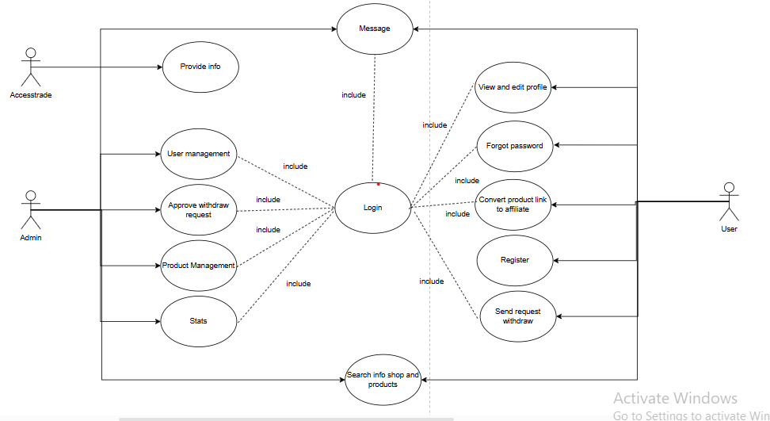

Hình 2.1. Use case tổng quát

Hình 2.2. Use case thêm giỏ hàng

Hình 2.3. Use case quản lý thông tin

Hình 2.4. Use case quản lý người dùng

Hình 2.5. Use case quản lý sản phẩmA diagram of a search process

Description automatically generated

Hình 2.6. Use case tìm kiếm sản phẩm và cửa hàng

Hình 2.7. Use case nhắn tin

Hình 2.8. Use case chuyển đổi link sản phẩm sang link affiliate

Hình 2.9. Use case duyệt yêu cầu rút tiền

Hình 2.10. Use case gửi yêu cầu hoàn tiền

Hình 2.11. Use case chức năng quên mật khẩu

Hình 2.12. Use case chức năng xem và chỉnh sửa hồ sơ

2.3. Đặc tả Use Case

### 2.3.1. ****Chức năng: Đăng nhập****

|  |  |
| --- | --- |
| **UseCase** | Đăng nhập |
| **Actor** | Người dùng |
| **Điều kiện** | - Người dùng đã truy cập trang web.  - Người dùng đã có tài khoản. |
| **Kích hoạt** | Người dùng nhập email và mật khẩu hoặc chọn đăng nhập bằng Google. |
| **Hành động tác nhân** | Nhập email và mật khẩu, hoặc chọn nút "Đăng nhập bằng Google". |
| **Phản ứng hệ thống** | - Kiểm tra thông tin đăng nhập (email/mật khẩu hoặc tài khoản Google). - Nếu thông tin chính xác:   * Tạo phiên đăng nhập và trả về thông tin người dùng. * Chuyển người dùng đến trang chủ.   - Nếu thông tin không chính xác:   * Hiển thị thông báo lỗi "Email hoặc mật khẩu không đúng". |

### 2.3.2. ****Chức năng: Đăng ký tài khoản****

|  |  |
| --- | --- |
| **UseCase** | Đăng ký tài khoản |
| **Actor** | Người dùng mới |
| **Điều kiện** | Người dùng chưa có tài khoản |
| **Kích hoạt** | Người dùng nhấn vào nút "Đăng ký" và điền thông tin cần thiết |
| **Hành động tác nhân** | - Nhập email, mật khẩu, và các thông tin cá nhân cần thiết.  - Nhấn nút "Đăng ký". |
| **Phản ứng hệ thống** | - Kiểm tra xem email đã tồn tại trong hệ thống chưa.  - Nếu email chưa tồn tại:   * Lưu thông tin tài khoản vào cơ sở dữ liệu. * Gửi email xác thực.   - Nếu email đã tồn tại:   * Hiển thị thông báo lỗi "Email đã được sử dụng". |

### 2.3.3. ****Chức năng: Quản lý thông tin****

|  |  |
| --- | --- |
| **UseCase** | **Quản lý thông tin** |
| **Actor** | Admin |
| **Điều kiện** | Đăng nhập tài khoản Admin |
| **Kích hoạt** | Truy cập mục báo cáo trên trang Admin |
| **Hành động tác nhân** | Mở trình duyệt và nhấp vào báo cáo trên trang Admin |
| **Phản ứng hệ thống** | - Tải dữ liệu và hiển thị thông tin từ bên thứ 3 - Hiển thị các thông tin mua hàng, hoàn tiền, thời gian,... |

### 2.3.4. ****Chức năng: Quản lý người dùng****

|  |  |
| --- | --- |
| **UseCase** | **Quản lý người dùng** |
| **Actor** | Admin |
| **Điều kiện** | Admin đã đăng nhập |
| **Kích hoạt** | Admin nhấp vào mục Người dùng trên menu trang Admin |
| **Hành động tác nhân** | Nhấp vào mục Người dùng trên trang Admin |
| **Phản ứng hệ thống** | - Lấy thông tin người dùng từ database  - Hiển thị thông tin người dùng |

a. **Chức năng: Thêm người dùng**

|  |  |
| --- | --- |
| **UseCase** | **Thêm người dùng** |
| **Actor** | Admin |
| **Điều kiện** | Admin đã đăng nhập |
| **Kích hoạt** | Admin nhấp vào mục Người dùng trên menu |
| **Hành động tác nhân** | Nhập thông tin người dùng mới  Bấm sửa và xác nhận |
| **Phản ứng hệ thống** | - Lấy thông tin từ form sửa thông tin - Cập nhật thông tin người dùng  - Hiển thị thông báo thành công hoặc thất bại  - Hiển thị lại danh sách người dùng sau khi thêm mới |

b. **Chức năng: Xóa người dùng**

|  |  |
| --- | --- |
| **UseCase** | **Xóa người dùng** |
| **Actor** | Admin |
| **Điều kiện** | Admin đã đăng nhập |
| **Kích hoạt** | Admin nhấp vào nút xóa trên bảng người dùng |
| **Hành động tác nhân** | Nhấp vào nút xóa trên bảng người dùng  Xác nhận xóa người dùng |
| **Phản ứng hệ thống** | - Hiển thị Modal xác nhận xóa  - Thực hiện xóa người người dùng trong database  - Hiển thị thông báo xóa thành công hoặc thất bại  - Hiển thị lại danh sách người dùng |

c. **Chức năng: Sửa thông tin người dùng**

|  |  |
| --- | --- |
| **UseCase** | **Sửa thông tin người dùng** |
| **Actor** | Admin |
| **Điều kiện** | Admin đã đăng nhập |
| **Kích hoạt** | Admin nhấp vào nút sửa trong bảng người dùng |
| **Hành động tác nhân** | Nhấp vào nút sửa trong bảng người dùng  Nhập thông tin cần sửa  Bấm sửa và xác nhận |
| **Phản ứng hệ thống** | - Lấy thông tin từ form sửa thông tin - Cập nhật thông tin người dùng  - Hiển thị thông báo thành công hoặc thất bại  - Hiển thị lại danh sách người dùng sau khi sửa |

### 2.3.5. ****Chức năng: Xem lịch sử mua hàng****

|  |  |
| --- | --- |
| **UseCase** | Xem lịch sử mua hàng |
| **Actor** | Người dùng |
| **Điều kiện** | Người dùng đã đăng nhập |
| **Kích hoạt** | Người dùng nhấp vào mục “Lịch sử mua hàng” trong hồ sơ cá nhân |
| **Hành động tác nhân** | Nhấp vào mục “Lịch sử mua hàng” |
| **Phản ứng hệ thống** | - Lấy danh sách các giao dịch từ cơ sở dữ liệu dựa trên tài khoản của người dùng. - Hiển thị danh sách bao gồm: Tên sản phẩm, cửa hàng, ngày giao dịch, số tiền hoàn tiền, và trạng thái giao dịch (thành công/đang xử lý). |

### 2.3.6. ****Chức năng: Xem giỏ hàng****

|  |  |
| --- | --- |
| **UseCase** | Xem giỏ hàng |
| **Actor** | Người dùng |
| **Điều kiện** | Người dùng đã đăng nhập |
| **Kích hoạt** | Người dùng nhấp vào biểu tượng hoặc mục “Giỏ hàng”. |
| **Hành động tác nhân** | Nhấp vào nút “Giỏ hàng”. |
| **Phản ứng hệ thống** | - Lấy danh sách sản phẩm trong giỏ hàng từ cơ sở dữ liệu. - Hiển thị danh sách sản phẩm bao gồm: Tên sản phẩm, số lượng, giá, và tổng giá trị đơn hàng |

### 2.3.7. ****Chức năng: Quản lý sản phẩm****

|  |  |
| --- | --- |
| **UseCase** | Quản lý sản phẩm |
| **Actor** | Admin |
| **Điều kiện** | Admin đã đăng nhập |
| **Kích hoạt** | Admin bấm vào mục sản phẩm trên thanh Menu trang admin |
| **Hành động tác nhân** | Admin bấm vào mục sản phẩm trên thanh Menu trang admin |
| **Phản ứng hệ thống** | - Tải nội dung từ Google Sheet - Hiển thị danh sách sản phẩm |

7.1. **Chức năng: Thêm sản phẩm**

|  |  |
| --- | --- |
| **UseCase** | Thêm lý sản phẩm |
| **Actor** | Admin |
| **Điều kiện** | Admin đã đăng nhập |
| **Kích hoạt** | Admin điền thông tin và bấm nút thêm sản phẩm mới trên trang Admin |
| **Hành động tác nhân** | Admin bấm vào mục sản phẩm trên thanh Menu trang admin  Admin điền thông tin sản phẩm mới  Click nút thêm |
| **Phản ứng hệ thống** | - Nhận và gửi thông tin sản phẩm từ form  - Thêm mới sản phẩm lên Google Sheet  - Hiển thị thông báo trạng thái và hiển thị lại danh sách sản phẩm. |

7.2. **Chức năng: Sửa sản phẩm**

|  |  |
| --- | --- |
| **UseCase** | **Sửa sản phẩm** |
| **Actor** | Admin |
| **Điều kiện** | Admin đã đăng nhập |
| **Kích hoạt** | Admin bấm nút sửa tại bảng sản phẩm  Admin điền thông tin và bấm nút sửa sản phẩm trên trang Admin |
| **Hành động tác nhân** | Admin bấm vào mục sửa tại bảng sản phẩm  Admin điền thông tin sản phẩm cần sửa  Click nút sửa và xác nhận |
| **Phản ứng hệ thống** | - Nhận và gửi thông tin sản phẩm từ form  - Cập nhật thông tin sản phẩm lên Google Sheet  - Hiển thị thông báo trạng thái và hiển thị lại danh sách sản phẩm. |

7.3. **Chức năng: Xóa sản phẩm**

|  |  |
| --- | --- |
| **UseCase** | Xóa sản phẩm |
| **Actor** | Admin |
| **Điều kiện** | Admin đã đăng nhập |
| **Kích hoạt** | Admin bấm vào mục xóa trên bảng sản phẩm |
| **Hành động tác nhân** | Admin bấm vào mục xóa trên bảng sản phẩm.  Admin xác nhận xóa |
| **Phản ứng hệ thống** | - Hiển thị Modal xác nhận  - Xóa sản phẩm trên Google Sheet  - Tải lại bảng sản phẩm |

### 2.3.8. ****Chức năng: Gửi yêu cầu hoàn tiền****

|  |  |
| --- | --- |
| **UseCase** | Gửi yêu cầu rút tiền |
| **Actor** | Người dùng |
| **Điều kiện** | - Người dùng đã đăng nhập.  - Số dư khả dụng của người dùng đủ để rút tiền |
| **Kích hoạt** | Người dùng nhấp vào mục “Rút tiền” và điền thông tin |
| **Hành động tác nhân** | Người dùng nhấp vào mục “Rút tiền”  Nhập số tiền cần rút  Kiểm tra email và nhập mã xác thực  Bấm xác nhận |
| **Phản ứng hệ thống** | - Kiểm tra số dư khả dụng. - Nếu số dư đủ:   * Lưu yêu cầu vào cơ sở dữ liệu. * Gửi email xác nhận. * Kiểm tra mã xác nhận * Hiển thị thông báo trạng thái * Cập nhật lại thông tin người dùng và số dư.   - Nếu số dư không đủ:   * Hiển thị thông báo lỗi “Số dư không đủ để rút tiền”. |

### 2.3.9. ****Chức năng: Chuyển đổi link sản phẩm sang link Affiliate****

|  |  |
| --- | --- |
| **UseCase** | **Chuyển đổi link sản phẩm sang link Affiliate** |
| **Actor** | Người dùng |
| **Điều kiện** | Người dùng đã đăng nhập |
| **Kích hoạt** | Dán link sản phẩm muốn mua và click chuyển đổi |
| **Hành động tác nhân** | Dán link sản phẩm muốn mua và click chuyển đổi |
| **Phản ứng hệ thống** | - Lấy link sản phẩm và kích hoạt hàm chuyển đổi từ bên thứ 3  - Trả ra link Affiliate và nút Mua |

### 2.3.10. ****Chức năng: Duyệt yêu cầu rút tiền****

|  |  |
| --- | --- |
| **UseCase** | **Duyệt yêu cầu rút tiền** |
| **Actor** | Admin |
| **Điều kiện** | Đã đăng nhập tài khoản admin |
| **Kích hoạt** | Click vào mục Yêu cầu trên trang Admin  Chọn duyệt các yêu cầu |
| **Hành động tác nhân** | Click vào mục Yêu cầu trên trang Admin  Chọn duyệt các yêu cầu  Xác nhận từ chối hoặc chấp thuận yêu cầu rút tiền |
| **Phản ứng hệ thống** | - Hiển thị danh sách yêu cầu  - Mở Modal xác nhận yêu cầu  - Cập nhật thông tin yêu cầu và người dùng trên database  - Gửi kết quả xác nhận về mail của người dùng  - Hiển thị thông báo trên trang Admin |

### 2.3.11. ****Chức năng: Tìm kiếm, sắp xếp, lọc sản phẩm và cửa hàng****

|  |  |
| --- | --- |
| **UseCase** | Tìm kiếm, sắp xếp, lọc sản phẩm và cửa hàng |
| **Actor** | Người dùng, Admin |
| **Điều kiện** | Người dùng hoặc admin đang ở trang dành cho khách. |
| **Kích hoạt** | Nhập từ khóa, chọn danh mục tìm kiếm hoặc chọn sắp xếp theo các mục trên giao diện |
| **Hành động tác nhân** | - Nhập từ khóa vào thanh tìm kiếm hoặc chọn sắp xếp theo(giá cả, % hoàn tiền, cửa hàng, danh mục).  - Nhấp vào nút “Tìm kiếm” hoặc các giá trị trong danh mục. |
| **Phản ứng hệ thống** | - Lấy dữ liệu sản phẩm từ cơ sở dữ liệu dựa trên tiêu chí tìm kiếm, sắp xếp hoặc lọc. - Hiển thị danh sách sản phẩm theo yêu cầu của người dùng. |

### 2.3.12. ****Chức năng: Quên mật khẩu****

|  |  |
| --- | --- |
| **UseCase** | Quên mật khẩu |
| **Actor** | Người dùng |
| **Điều kiện** | Người dùng đã có tài khoản nhưng quên mật khẩu |
| **Kích hoạt** | Người dùng nhấp vào liên kết “Quên mật khẩu” trên trang đăng nhập |
| **Hành động tác nhân** | Nhập địa chỉ email và nhấn “Quên mật khẩu”.  Nhập mật khẩu mới và xác nhận. |
| **Phản ứng hệ thống** | - Gửi email chứa liên kết đặt lại mật khẩu. - Hiển thị thông báo “Vui lòng kiểm tra email và xác nhận”.  - Chuyển tiếp sang trang Rest mật khẩu  - Cập nhật mật khẩu mới lên database  - Chuyển hướng sang trang Đăng nhập |

### 2.3.13. ****Chức năng: Xem và cập nhật hồ sơ****

|  |  |
| --- | --- |
| **UseCase** | **Xem và cập nhật hồ sơ** |
| **Actor** | Người dùng |
| **Điều kiện** | Người dùng đã đăng nhập |
| **Kích hoạt** | Người dùng vào trang hồ sơ và cập nhật thông tin |
| **Hành động tác nhân** | Vào trang Hồ sơ  Chọn sửa  Điền thông tin cần sửa  Nhấn lưu |
| **Phản ứng hệ thống** | - Hiển thị thông tin người dùng - Hiển thị form sửa thông tin  - Cập nhật thông tin lên database  - Hiển thị thông báo trạng thái cập nhật  - Tải lại thông tin người dùng |

### 2.3.14. ****Chức năng: Chat****

|  |  |
| --- | --- |
| **UseCase** | Chat |
| **Actor** | Người dùng, Admin |
| **Điều kiện** | Người dùng đã có tài khoản và đăng nhập |
| **Kích hoạt** | Người dùng: Click vào mục liên hệ trực tiếp và nhắn tin.  Admin: Click mục tin nhắn trên trang admin và nhắn tin |
| **Hành động tác nhân** | Người dùng: Click vào mục liên hệ trực tiếp.  Admin: Click mục tin nhắn trên trang admin  Cả 2: Nhấn vào đối tượng và nhắn tin |
| **Phản ứng hệ thống** | - Mở ứng dụng Quickchat - Hiển thị đoạn chat |

2.4. Biểu đồ tuần tự

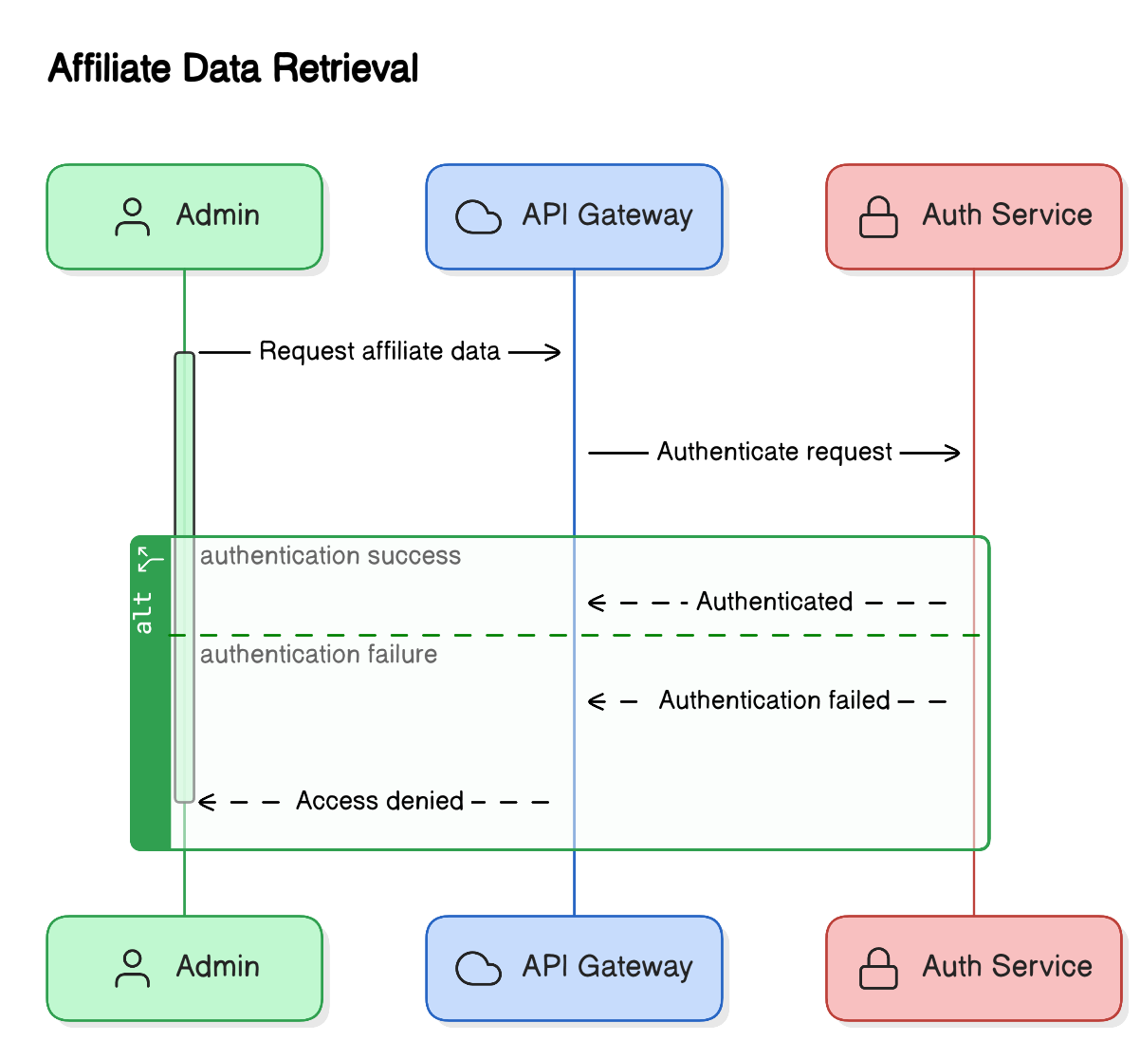

Hình 2.13. Biểu đồ lấy data thông qua API bên thứ 3

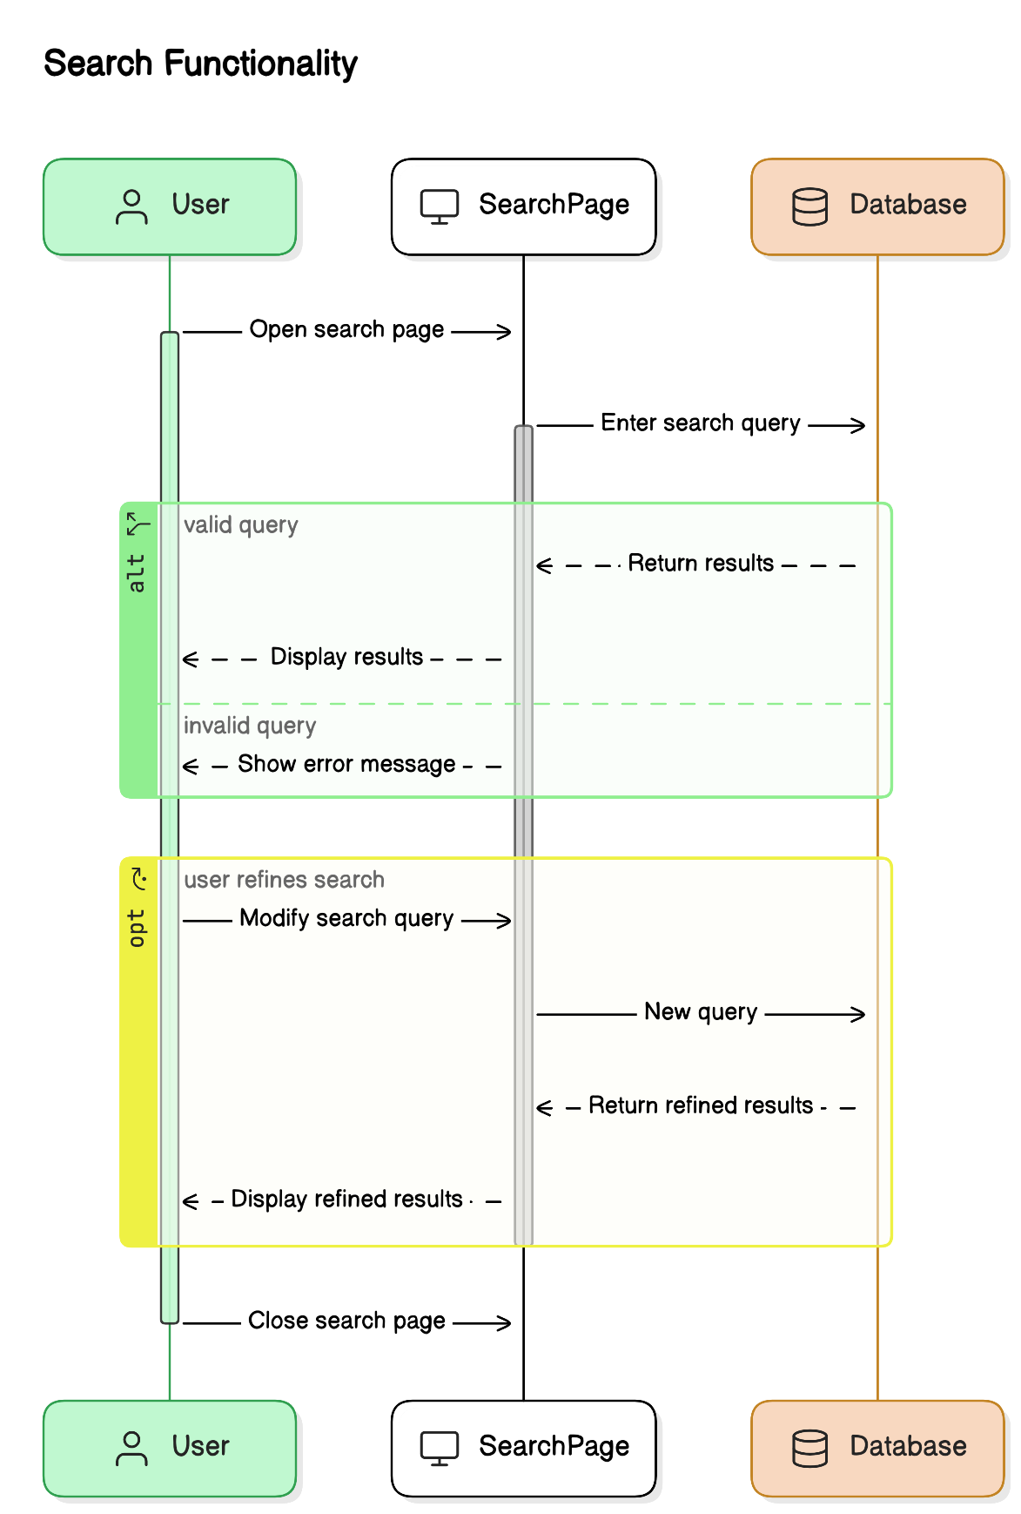

Hình 2.14. Biểu đồ chức năng tìm kiếm cửa hàng

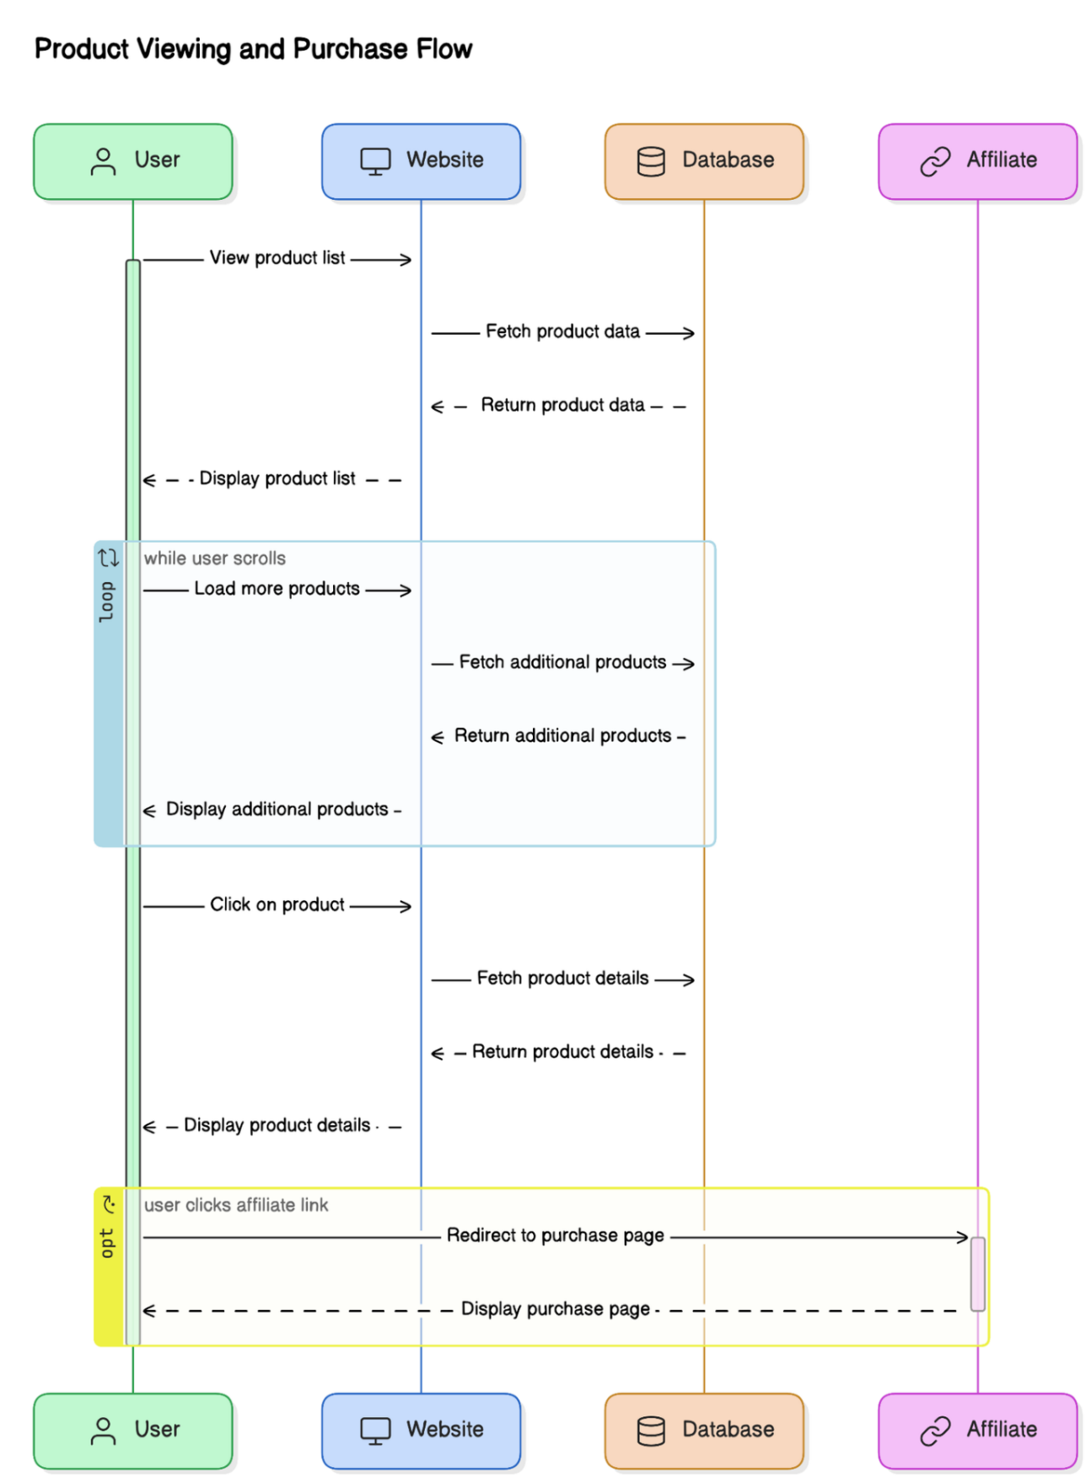

Hình 2.15. Biểu đồ chức năng xem thông tin sản phẩm và click mua hàng

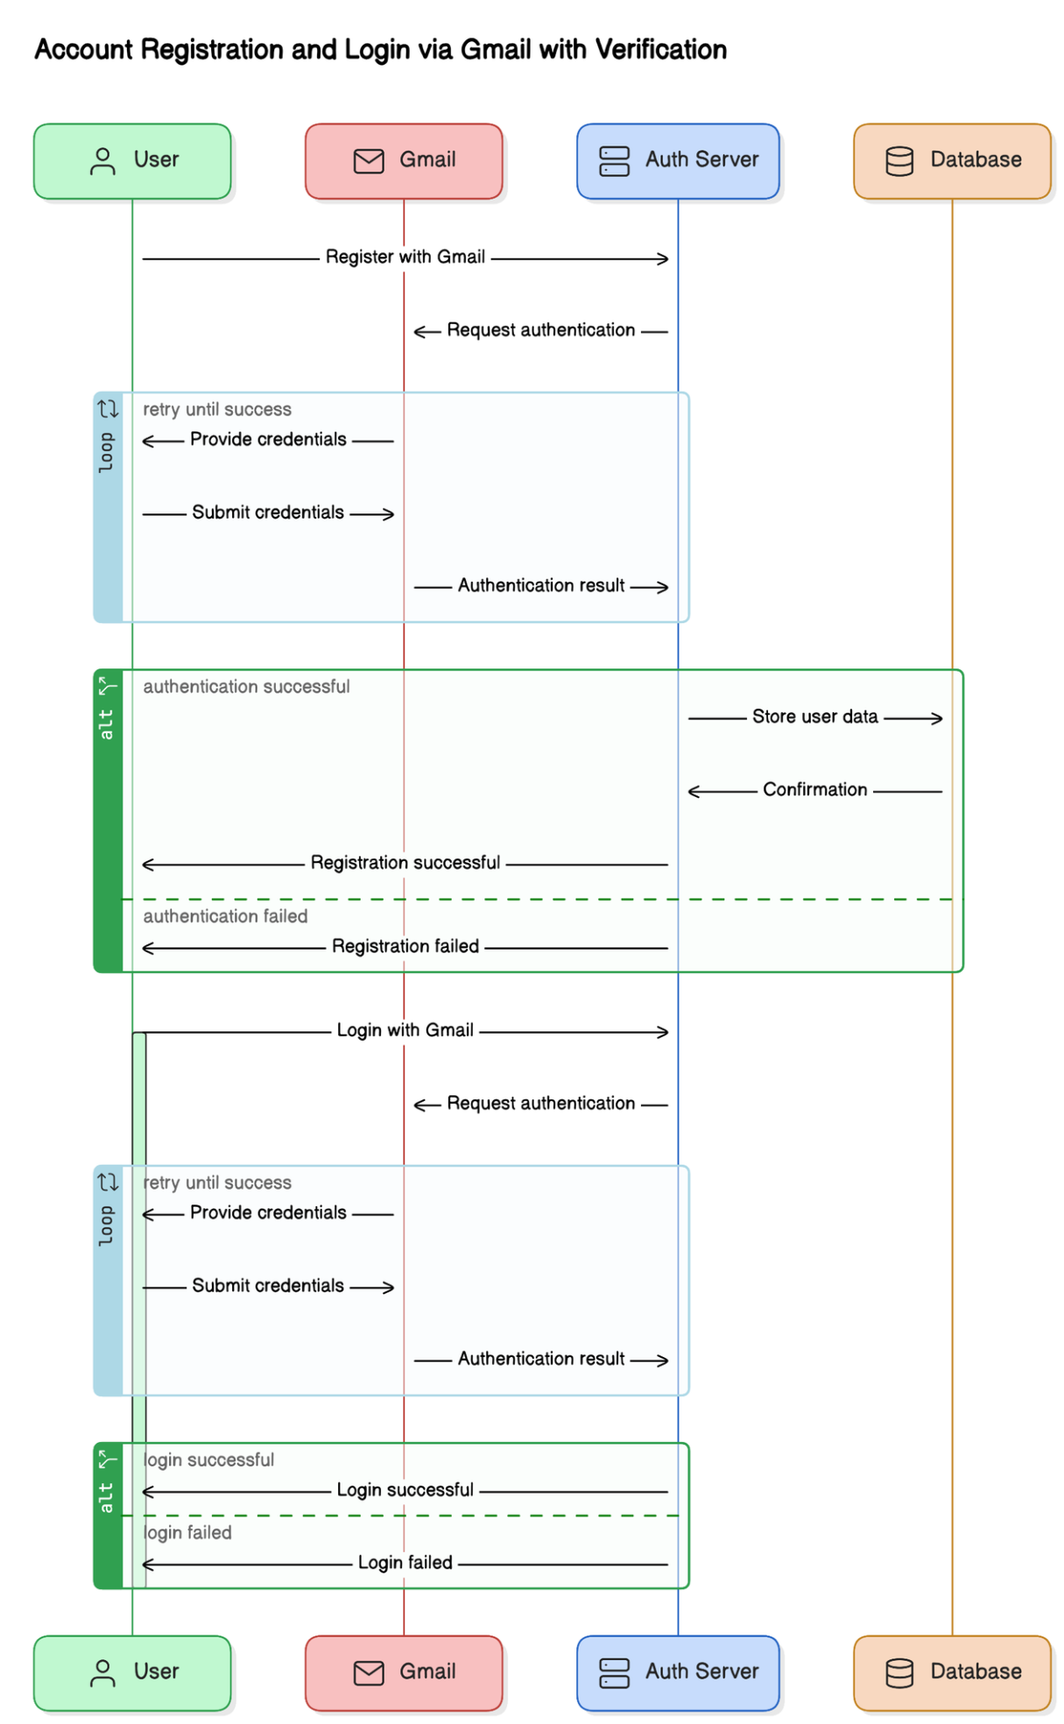

Hình 2.16. Biểu đồ chức năng đăng nhập, đăng ký và xác thực tài khoản

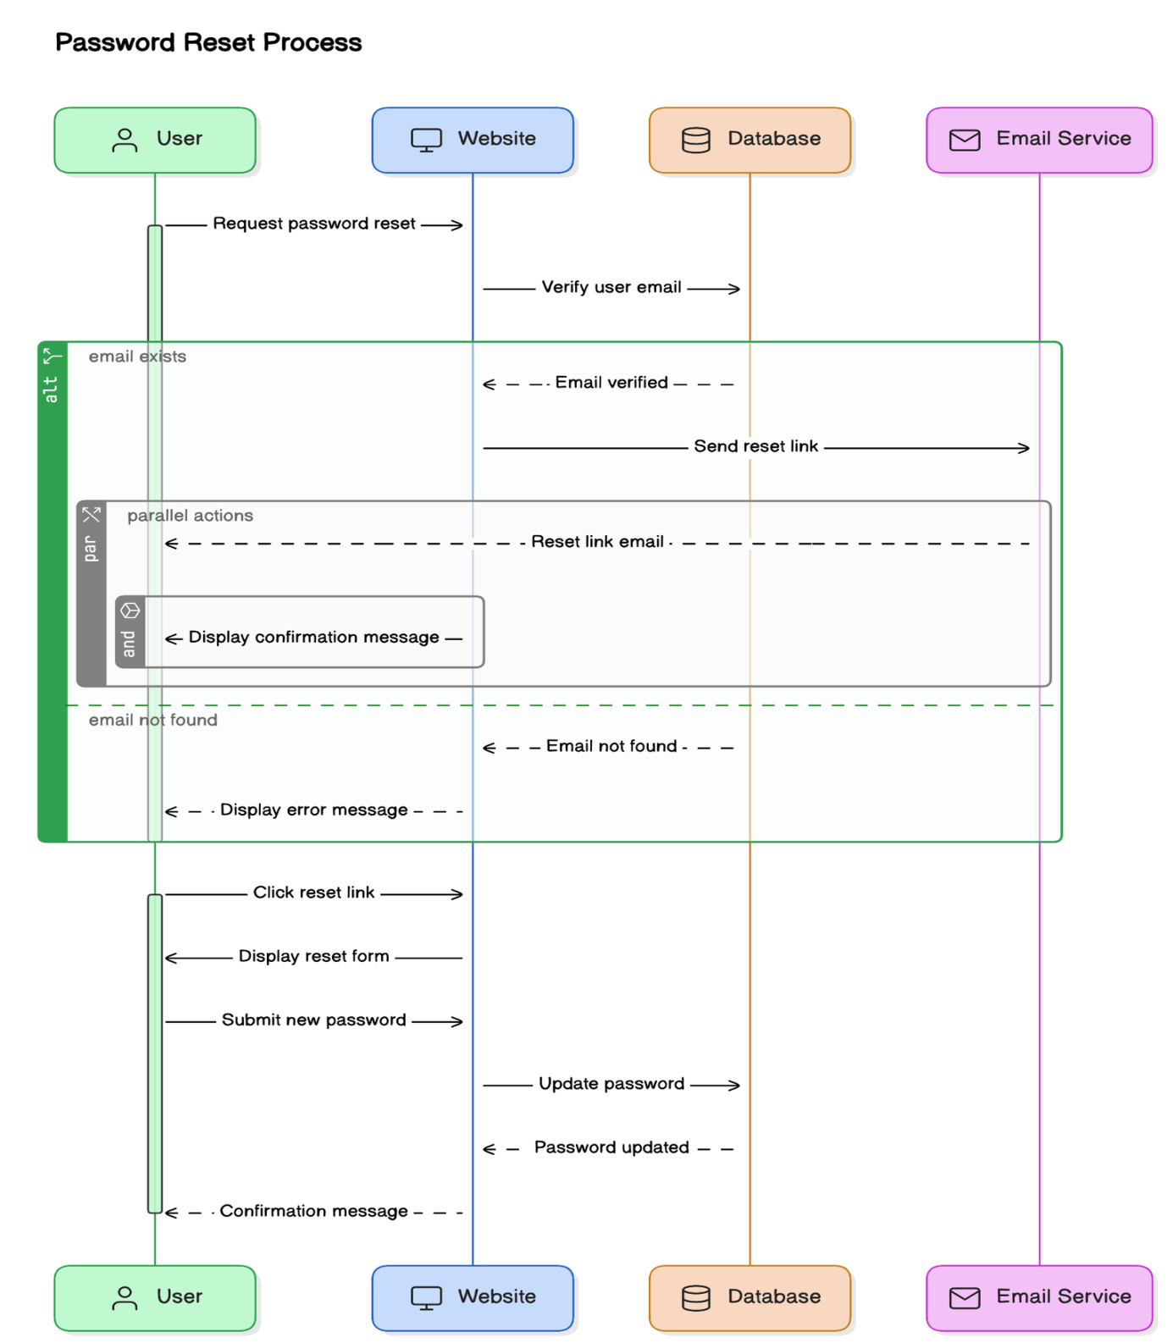

Hình 2.17. Biểu đồ chức năng quên mật khẩu

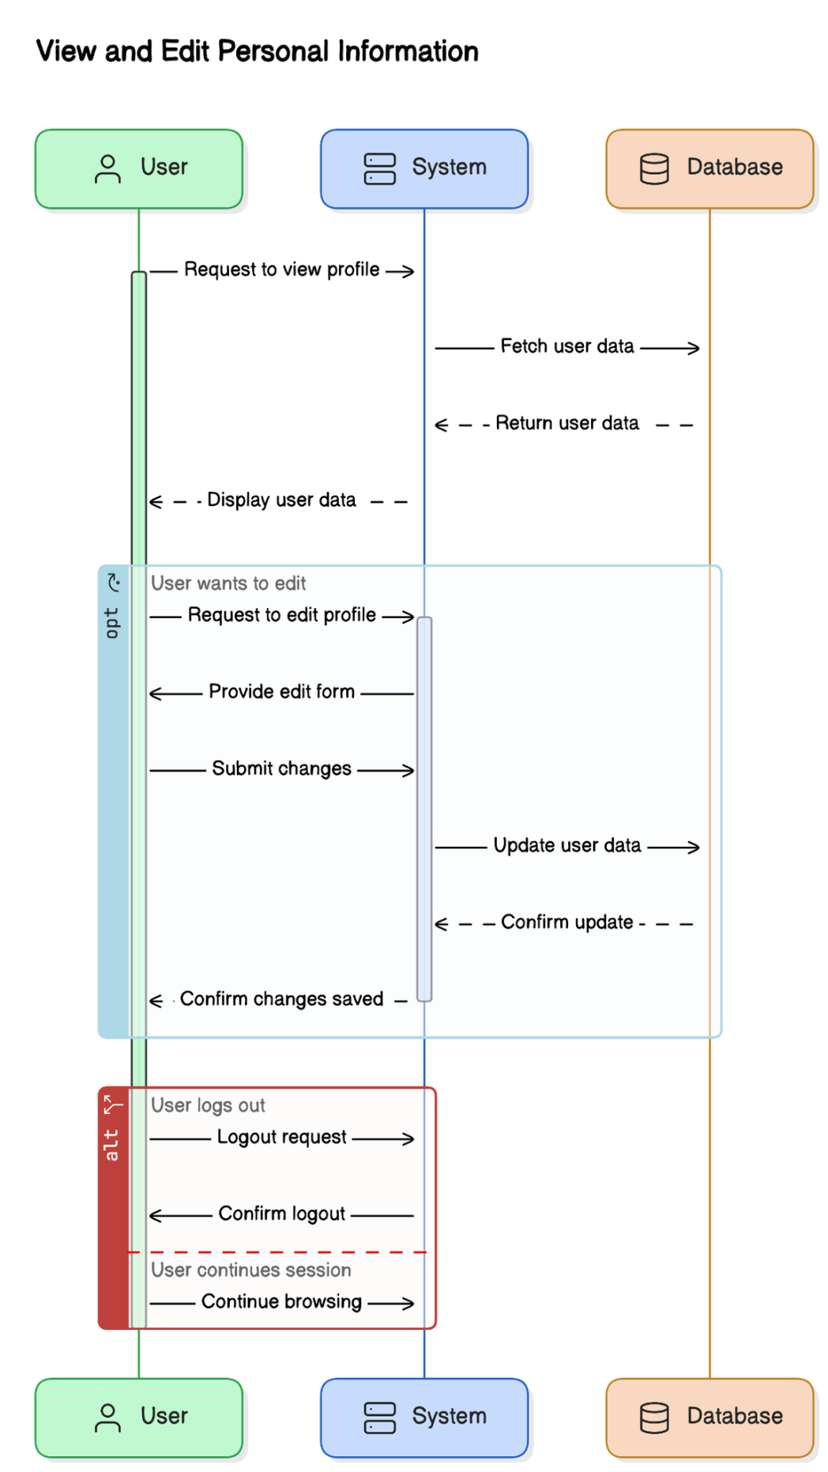

Hình 2.18. Biểu đồ chức năng xem và chỉnh sửa hồ sơ cá nhân

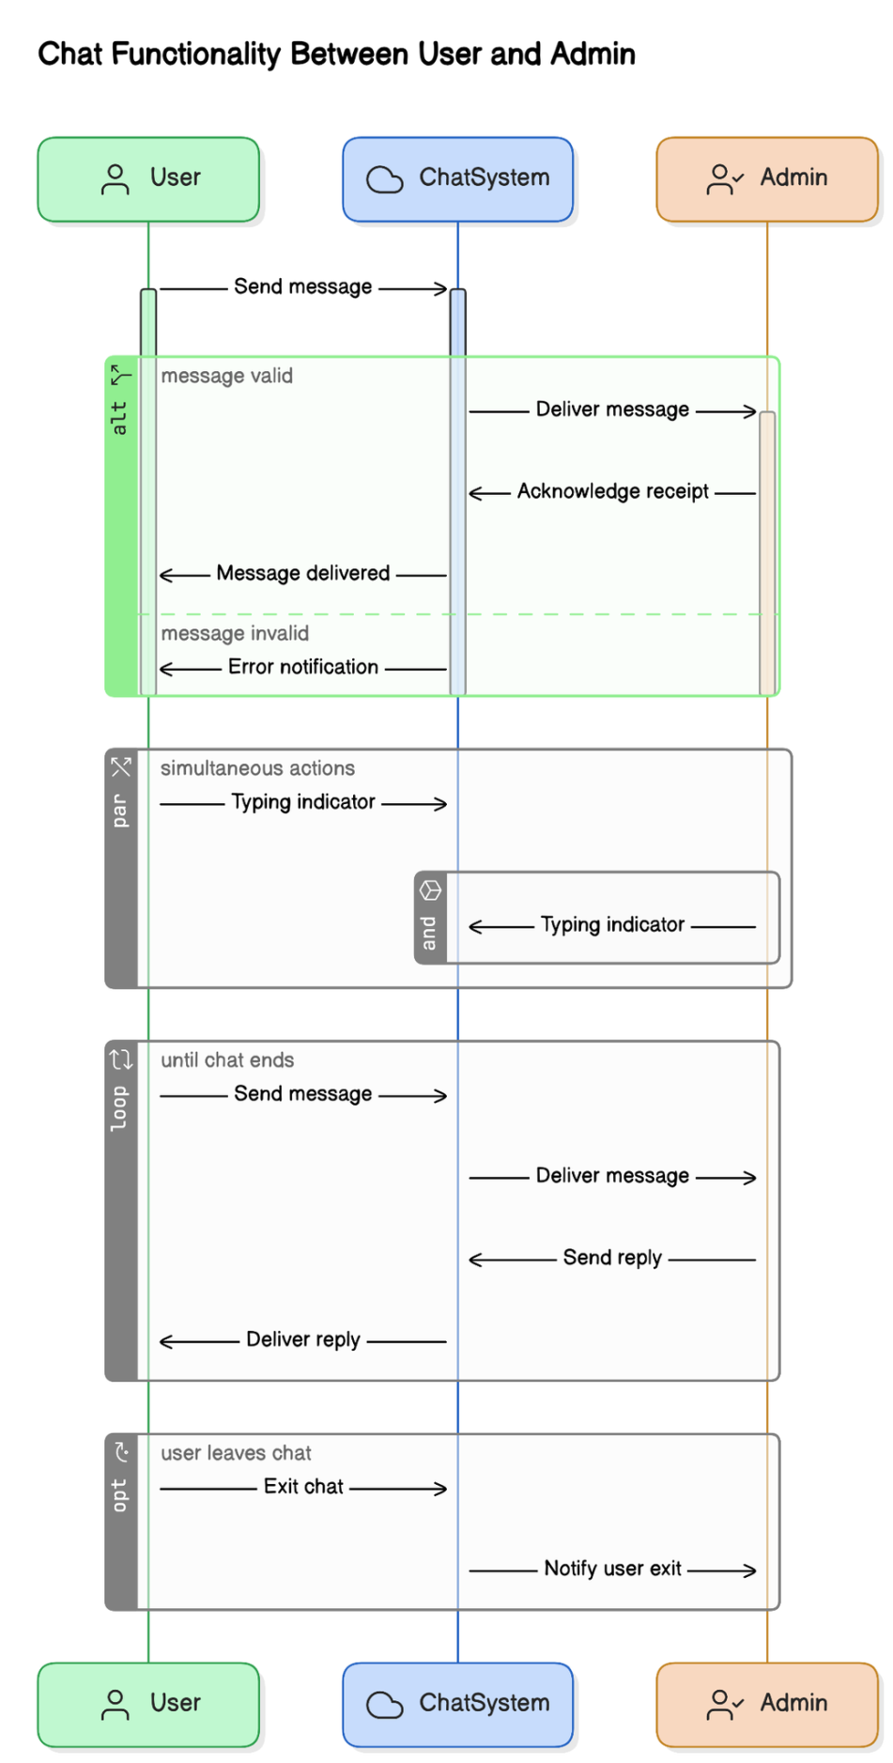

Hình 2.19. Biểu đồ chức năng nhắn tin giữa người dùng và admin

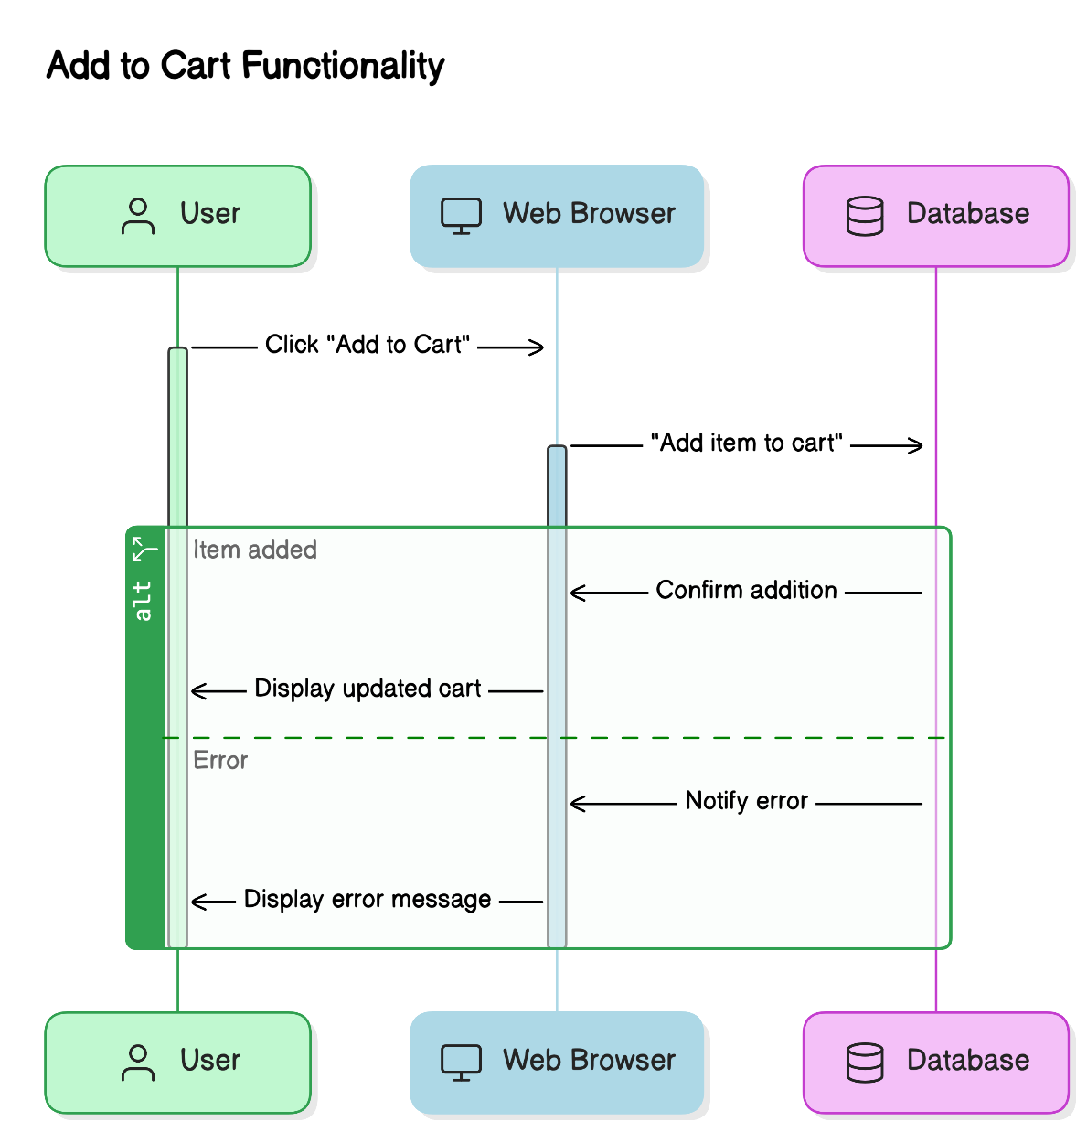

Hình 2.20. Biểu đồ chức năng thêm vào giỏ hàng

Hình 2.21. Biểu đồ chức năng quản lý thông tin người dùng

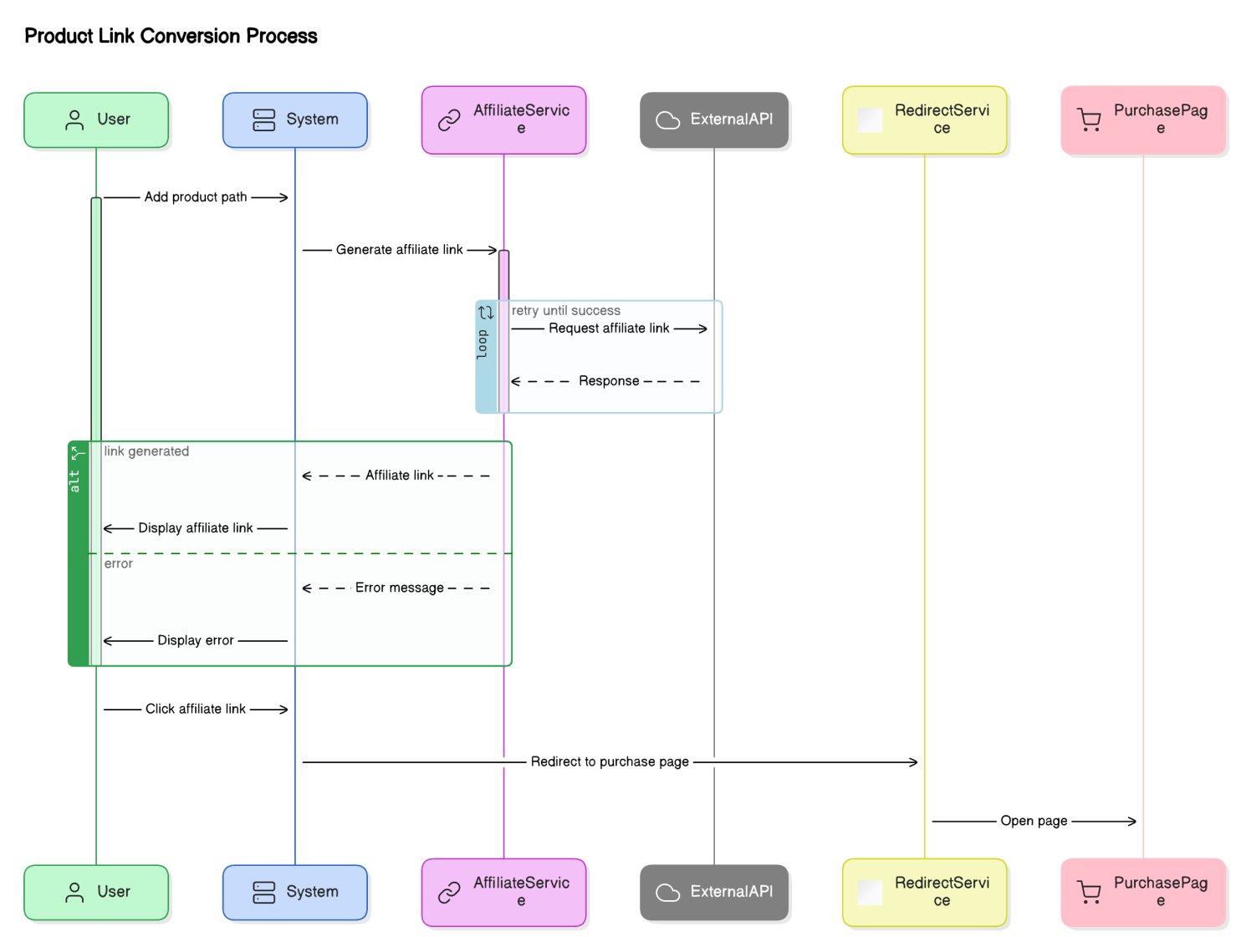

Hình 2.22. Biểu đồ chức năng chuyển đổi link thành link affiliate sản phẩm

Hình 2.23. Biểu đồ chức năng duyệt yêu cầu rút tiền

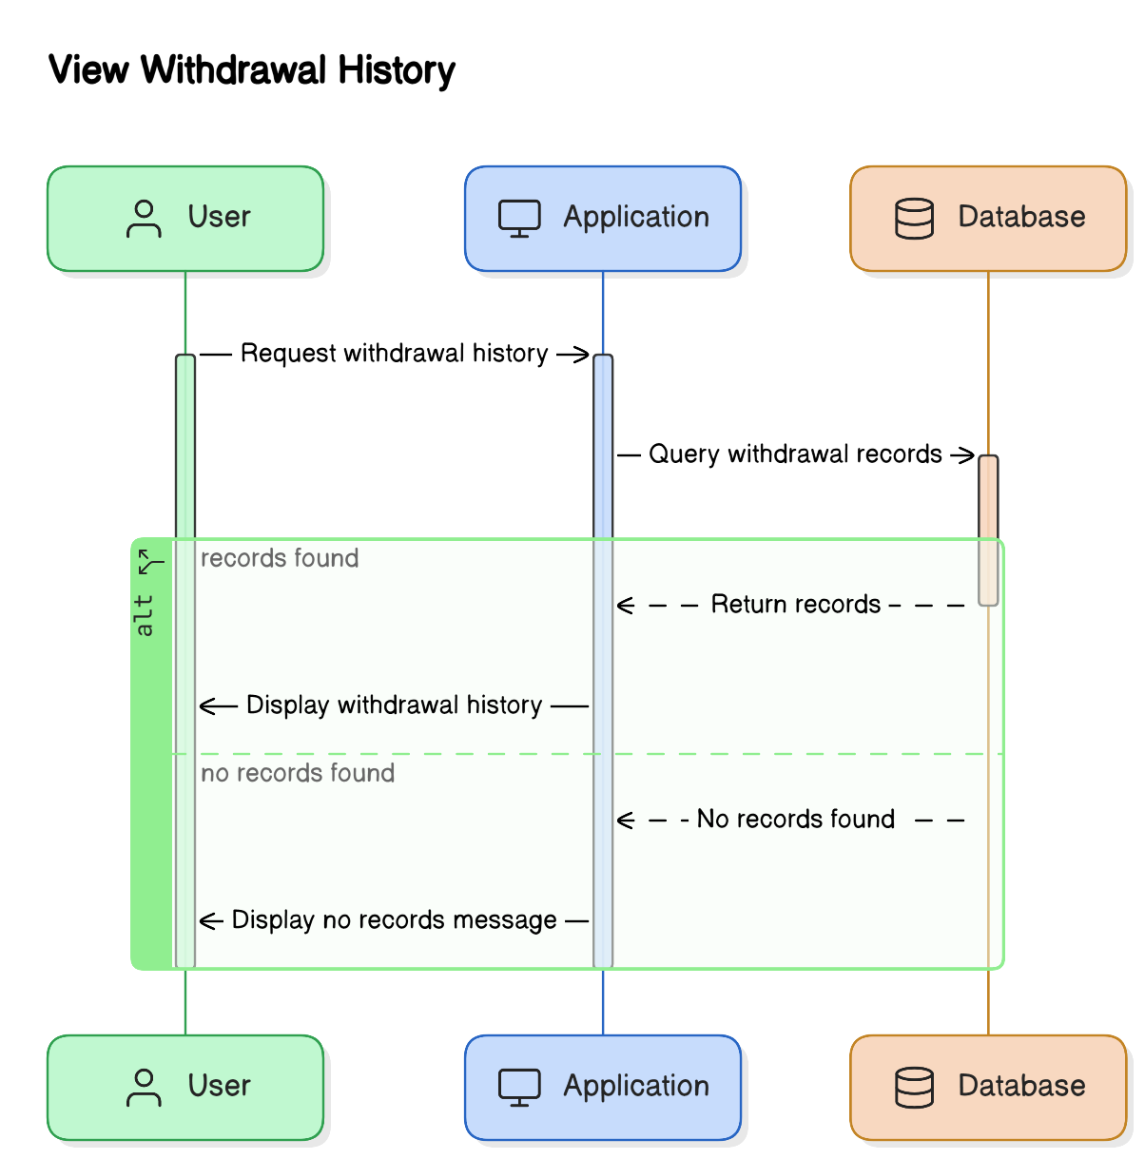

Hình 2.24. Biểu đồ chức năng xem lịch sử rút tiền

## **2.5. Biểu đồ hoạt động**

Hình 2.25. Biểu đồ tìm kiếm

Hình 2.26. Biểu đồ đăng ký tài khoản

Hình 2.27. Biểu đồ đăng nhập tài khoản

Hình 2.28. Biểu đồ xem hồ sơ

Hình 2.29. Biểu đồ chỉnh sửa hồ sơ

Hình 2.30. Biểu đồ thêm vào giỏ hàng

Hình 2.31. Biểu đồ chức năng chat giữa Admin và User (1)

Hình 2.32. Biểu đồ chức năng chat giữa Admin và User (2)

Hình 2.33. Biểu đồ chỉnh sửa User

Hình 2.34. Biểu đồ thêm User

Hình 2.35. Biểu đồ xoá User

Hình 2.35. Biểu đồ xem và mua hàng

Hình 2.36. Biểu đồ yêu cầu rút tiền

Hình 2.37. Biểu đồ quên mật khẩu

## **2.6 Mô hình cơ sở dữ liệu**

* + QuickBack

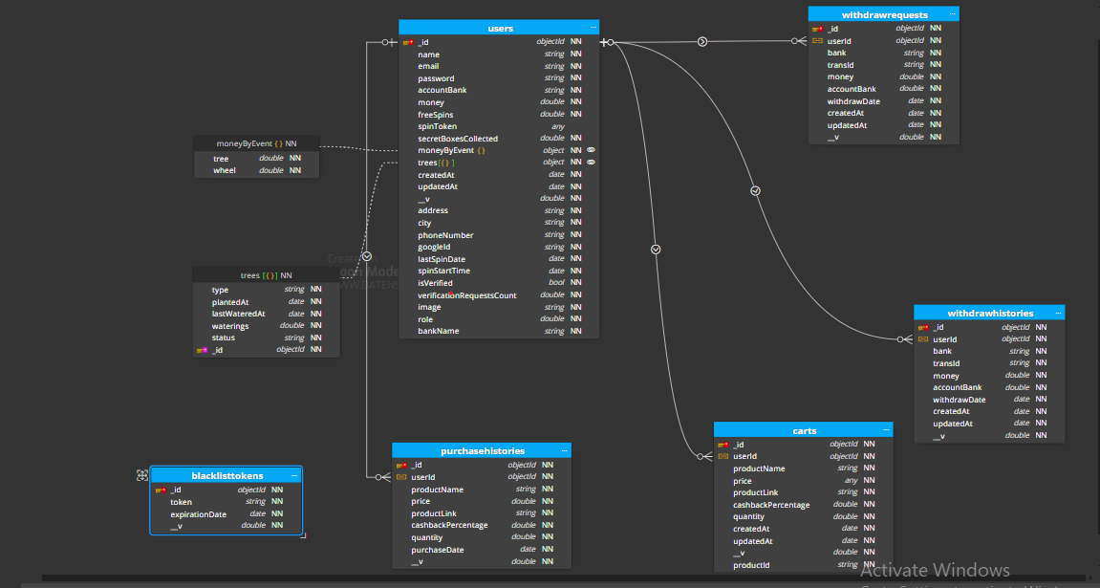

Hình 2.38. Sơ đồ cơ sở dữ liệu QuickBack

* + QuickChat

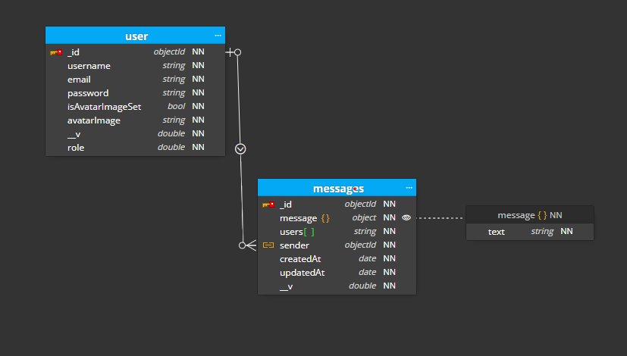

Hình 2.39. Sơ đồ cơ sở dữ liệu QuickChat

**CHƯƠNG 3. KẾT QUẢ THỰC HIỆN**

## **3.1. Công nghệ đã sử dụng**

* Ngôn ngữ lập trình: Javascript
* Công cụ: VSCode
* Thư viện, và Framework: NextJS, ReactJS, NodeJS, ExpressJS, Tailwind và 1 số thư viện UI khác
* Database: MongoDB

1. **NodeJS**

Node.js, hay còn gọi là Node.js, là một môi trường chạy JavaScript mã nguồn mở, được phát triển vào năm 2009. Node.js cho phép các lập trình viên xây dựng cả ứng dụng phía máy chủ (backend) và phía máy khách (frontend) bằng JavaScript, một ngôn ngữ lập trình phổ biến. Node.js sử dụng mô hình không đồng bộ và hướng sự kiện, cho phép xử lý nhiều yêu cầu đồng thời mà không làm chậm quá trình thực thi. Bên cạnh, Node.js hoạt động trên một luồng duy nhất, nhưng vẫn có thể xử lý nhiều kết nối đồng thời nhờ vào vòng lặp sự kiện. Ngoài ra, Node.js còn được xây dựng trên công cụ V8 JavaScript của Google, giúp mã JavaScript được biên dịch thành mã máy và thực thi nhanh chóng.[1]

1. **NextJS**

Next.js là một framework mã nguồn mở được xây dựng trên nền tảng của React, cho phép phát triển các ứng dụng web và trang web tĩnh một cách nhanh chóng và hiệu quả. Next.js hỗ trợ render trang trên server trước khi gửi đến trình duyệt, giúp cải thiện tốc độ tải trang và tối ưu hóa SEO. Điều này có nghĩa là nội dung trang web sẽ được hiển thị ngay lập tức cho người dùng mà không cần chờ tải JavaScript.[2] Next.js cho phép tạo ra các trang tĩnh trước khi triển khai, giúp tăng hiệu suất và bảo mật cho ứng dụng. Các trang này được lưu trữ dưới dạng file HTML tĩnh và có thể được phục vụ nhanh chóng. Ngoài ra, Next.js tự động nhận diện và cấu hình các file TypeScript, giúp lập trình viên dễ dàng phát triển ứng dụng với TypeScript mà không cần cấu hình phức tạp.[3]

1. **MongoDB**

MongoDB là một hệ quản trị cơ sở dữ liệu NoSQL, được thiết kế để lưu trữ và quản lý dữ liệu theo dạng tài liệu (document) thay vì theo cấu trúc bảng như trong các cơ sở dữ liệu quan hệ (RDBMS). Một trong những đặc điểm nổi bật của MongoDB là cấu trúc dữ liệu linh hoạt, cho phép lưu trữ dữ liệu dưới dạng tài liệu JSON (định dạng BSON), giúp các tài liệu trong cùng một collection có thể có cấu trúc khác nhau. Điều này tạo điều kiện thuận lợi cho việc mở rộng và thay đổi dữ liệu mà không cần phải thay đổi cấu trúc cơ sở dữ liệu. MongoDB cũng nổi bật với tốc độ truy vấn nhanh nhờ vào việc sử dụng chỉ mục (indexing) cho các trường trong tài liệu, cho phép thực hiện các truy vấn một cách nhanh chóng và hiệu quả. Hơn nữa, nó hỗ trợ các truy vấn phức tạp, bao gồm tìm kiếm theo trường, biểu thức chính quy và các truy vấn theo khoảng. Khả năng mở rộng của MongoDB được thể hiện qua tính năng sharding, cho phép phân tán dữ liệu trên nhiều máy chủ, giúp dễ dàng mở rộng quy mô khi cần thiết. Cuối cùng, MongoDB cung cấp tính năng replication, giúp nhân bản dữ liệu để đảm bảo tính toàn vẹn và khả năng phục hồi dữ liệu trong trường hợp xảy ra sự cố.[4]

1. **Tailwind**

Tailwind là 1 Framework CSS hỗ trợ phát triển giao diện dễ dàng và nhanh chóng. Mặc dù Tailwind là một Framework CSS, tuy nhiên nó không phù hợp với triết lý tương tự như các Framework CSS khác như MUI hay Bootstrap. Tailwind chủ yếu là một khung công cụ tiện ích hay đúng hơn là một gói tiện ích. Tailwind không cung cấp các component mặc định hoặc bất kỳ thành phần UI nào định nghĩa từ trước.

Tailwind cung cấp các công cụ mạnh mẽ để phát triển nhanh chóng, đồng thời cho phép nhà phát triển maintain và mở rộng. Mặc dù không có giới hạn đối với trí tưởng tượng với Tailwind, thiết kế được cấu trúc theo cách để nhà phát triển có thể tạo một quy tắc tự áp đặt để tránh tăng size của CSS hoặc các thuộc tính lặp đi lặp lại.

Ngoài ra Tailwind còn cung cấp tài liệu chính xác, dễ dàng cũng như 1 cộng đồng tương đối lớn giúp cho việc tiếp cận và phát triển trở nên nhanh chóng và hiệu quả hơn.[5]

1. **ReactJS[6]**

React là một thư viện UI phát triển tại Facebook để hỗ trợ việc xây dựng những thành phần (components) UI có tính tương tác cao, có trạng thái và có thể tái sử dụng.. React được sử dụng tại Facebook trong production, và Instagram được viết hoàn toàn trên React.

ReactJS mang lại rất nhiều lợi ích trong việc phát triển ứng dụng web, bao gồm:

* Hiệu suất cao: ReactJS sử dụng Virtual DOM để tối ưu hiệu suất của ứng dụng. Virtual DOM cho phép ReactJS chỉ cập nhật những phần thay đổi của ứng dụng thay vì cập nhật lại toàn bộ DOM nhưi cách truyền thống, giúp tăng tốc độ và hiệu suất của ứng dụng.
* Tái sử dụng: ReactJS cho phép tái sử dụng các thành phần UI thông qua việc tạo ra các component, giúp giảm thiểu thời gian và chi phí phát triển. Ngoài ra còn giúp tăng tính linh hoạt và khả năng mở rộng của ứng dụng.
* Hỗ trợ tốt cho SEO: ReactJS cho phép các nhà phát triển xây dựng ứng dụng web với khả năng tương thích tốt với SEO nhờ sự hỗ trợ của các thư viện như React Helmet,...
* Hỗ trợ đa nền tảng: Có thể phát triển cả ứng dụng mobile với React Native

1. **ExpressJS**

ExpressJS là một framework mạnh mẽ giúp xây dựng ứng dụng web nhanh chóng và linh hoạt. Với cú pháp đơn giản và tích hợp tốt với Node.js, ExpressJS giúp rút ngắn thời gian mã hóa và tăng cường hiệu suất phát triển.

Với cú pháp đơn giản và dễ hiểu,  ExpressJS  giúp lập trình viên dễ dàng nắm bắt và triển khai các tính năng.

ExpressJS có hệ thống middleware vô cùng  mạnh mẽ, cho phép thực hiện các chức năng như xác thực, ghi log, nén dữ liệu và xử lý lỗi một cách linh hoạt và dễ dàng.

ExpressJS được xây dựng trên Node.js là 1 nền tảng có hiệu suất cao, cho phép xử lý nhanh chóng các yêu cầu cũng như có khả năng mở rộng tốt.[7]

## **3.2. Tiến độ thực hiện**

Link github tới dự án:

<https://github.com/ducdungtranquang/quickback-shopping>

https://github.com/ducdungtranquang/cashback-server

## **3.3. Hình ảnh sản phẩm**

* Giao diện người dùng

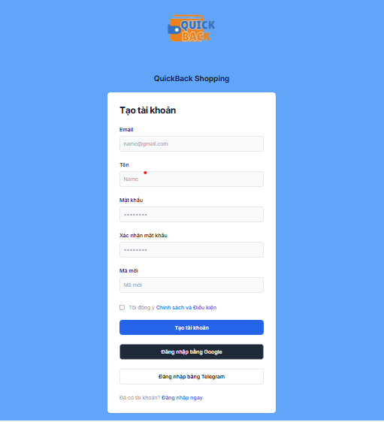

Hình 3.1. Giao diện tạo tài khoản

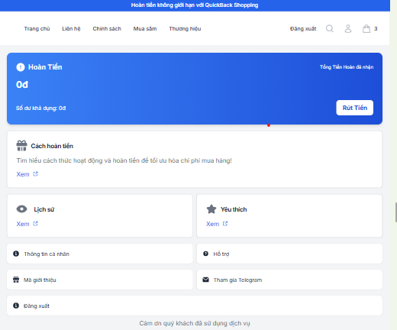

Hình 3.2. Giao diện hồ sơ

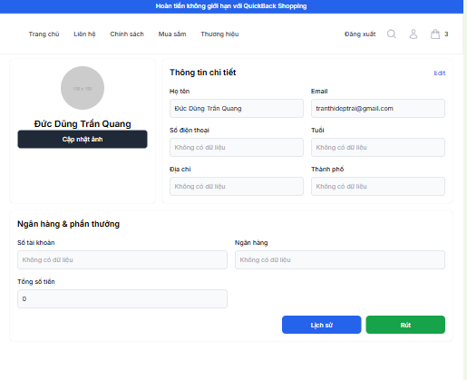

Hình 3.3. Giao diện thông tin cá nhân

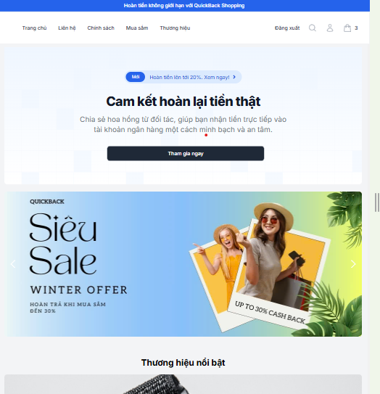

Hình 3.4. Giao diện trang chủ

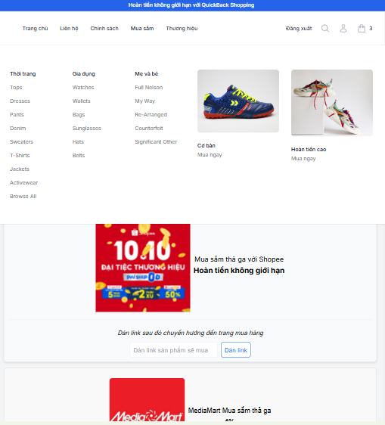

Hình 3.5. Giao diện danh mục sản phẩm

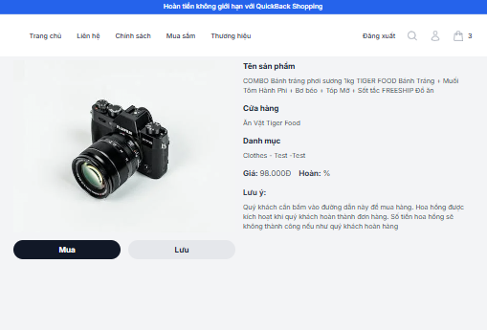

Hình 3.6. Giao diện chi tiết sản phẩm

* Giao diện Admin

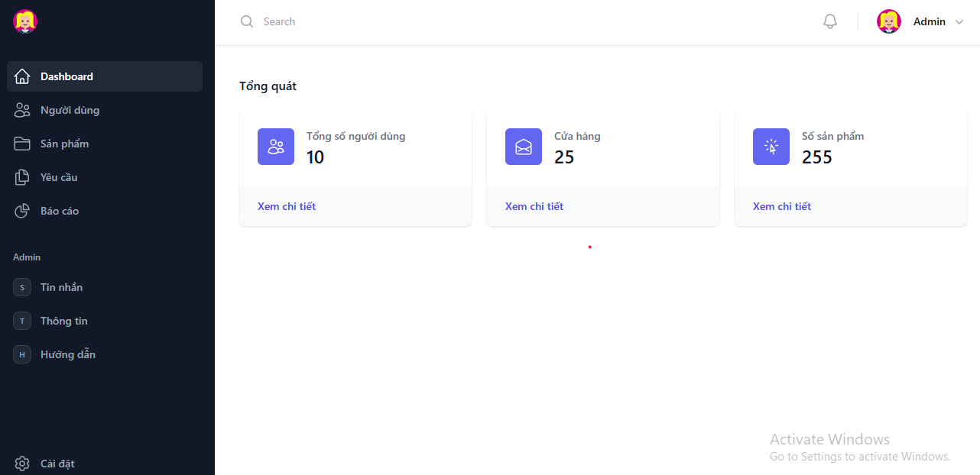

Hình 3.7. Giao diện Dashboard

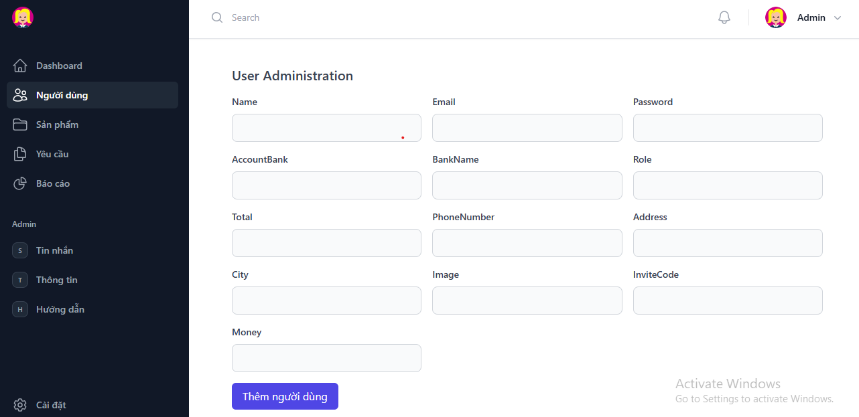

Hình 3.8. Giao diện quản lý người dùng

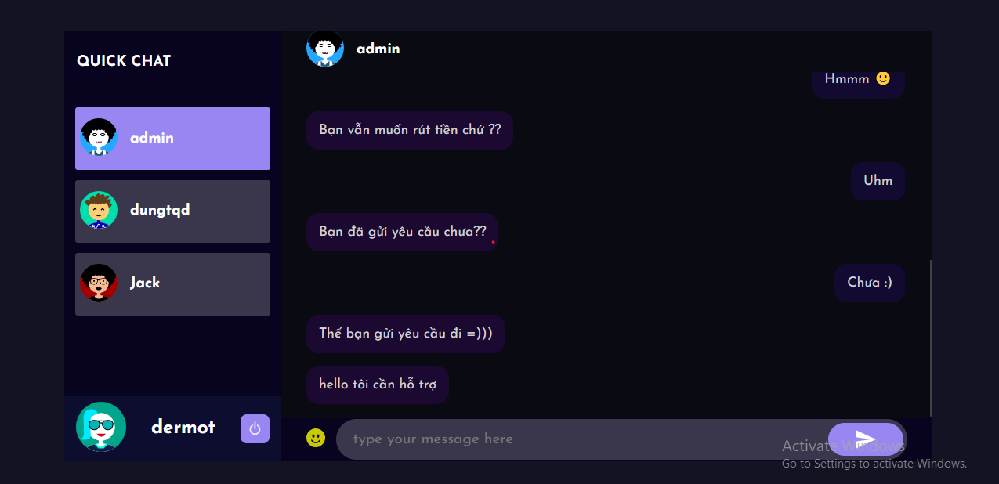

Hình 3.9. Giao diện tin nhắn

**KẾT LUẬN**

Sau quá trình tự tìm hiểu kết hợp với sự hỗ trợ tận tình của thầy Kiều Tuấn Dũng, em đã nắm chắc được các kiến thức cơ bản, hiểu sâu hơn về quá trình xây dựng 1 trang web, cách đánh giá, phân tích thiết kế hệ thống 1 cách hiệu quả và tối ưu nhất cho website mua hàng hoàn tiền này.

Với QuickBack, website hỗ trợ người dùng tối ưu chi phí mua hàng 1 cách hiệu quả. Bằng cách liên kết với các sàn thương mại lớn như Shopee, Mediamart, … người dùng có thể dễ dàng mua hàng, chọn lựa sản phẩm 1 cách đơn giản và dễ dàng, ngoài ra website cũng cung cấp 1 số sự kiện thú vị để người dùng trải nghiệm và có cơ hội nhận nhiều phần quà hấp dẫn.

**Kết quả đạt được**

* Hoàn thành báo cáo 1 cách hoàn chỉnh
* Xây dựng hoàn thiện 1 website mua hàng hoàn tiền để thử nghiệm
* Nắm rõ quy trình phân tích thiết kế và xây dựng website
* Nâng cao khả năng giao tiếp, thuyết trình và tin học văn phòng
* Hiểu hơn về cách thức hoàn tiền, affiliate khi mua sắm từ đó áp dụng vào thực tế.
* Nâng cao kỹ năng và kiến thức trong lập trình web

**Khả năng phát triển:**

* Tiếp tục nghiên cứu và phát triển website
* Mở rộng liên kết với nhiều sàn thương mại điện tử hơn
* Tối ưu các tính năng tìm kiếm, hỗ trợ khách hàng và phát triển tính năng gợi ý
* Phát triển tính năng thanh toán
* Nâng cấp hệ thống admin để mở rộng quy mô trong tương lai
* Tối ưu hoá hệ thống quản lý sản phẩm

**DANH MỤC TÀI LIỆU THAM KHẢO**

Tuong Uyen (2023), “NodeJS là gì: Tổng quan kiến thức NodeJS và Top 5 NodeJS framework”, truy cập tại <https://itviec.com/blog/nodejs-la-gi/>.

Lam Vu Hoang (2024), “NextJS là gì? Kiến thức NextJS cơ bản bạn cần biết”, truy cập tại <https://200lab.io/blog/nextjs-la-gi/?srsltid=AfmBOoqBDh7pi9UQ3yTIC-qHvzC7Y_CPiIErVM_XXioYkqxV7jelm-so>.

Đặng Tùng Lâm (2024), “NextJS là gì? Tất tần tật kiến thức cơ bản mà bạn nên biết”, truy cập tại <https://bizflycloud.vn/tin-tuc/nextjs-la-gi-2024082015433087.htm>.

“MongoDB là gì? Định nghĩa đầy đủ và chi tiết nhất về MongoDB”, truy cập tại <https://topdev.vn/blog/mongodb-la-gi/>.

1. “Giới thiệu Framework Tailwind CSS”, truy cập tại [https://viblo.asia/p/gioi-thieu-framework-tailwindcss-Eb85oxy4K2G/](https://viblo.asia/p/gioi-thieu-framework-tailwindcss-Eb85oxy4K2G).
2. “ReactJS là gì? Tất tần tật những điều căn bản về ReactJS”, truy cập tại [https://stringee.com/vi/blog/post/reactJS-la-gi.](https://stringee.com/vi/blog/post/reactJS-la-gi)

“Tìm hiểu về ExpressJS và những ưu nhược điểm của ExpressJS”, truy cập tại <https://topdev.vn/blog/uu-nhuoc-diem-cua-expressjs/>[.](https://stringee.com/vi/blog/post/reactJS-la-gi)

1. Tuong Uyen (2023), “NodeJS là gì: Tổng quan kiến thức NodeJS và Top 5 NodeJS framework”, <https://itviec.com/blog/nodejs-la-gi/>.
2. Lam Vu Hoang (2024), “NextJS là gì? Kiến thức NextJS cơ bản bạn cần biết”, <https://200lab.io/blog/nextjs-la-gi/?srsltid=AfmBOoqBDh7pi9UQ3yTIC-qHvzC7Y_CPiIErVM_XXioYkqxV7jelm-so>.
3. Đặng Tùng Lâm (2024), “NextJS là gì? Tất tần tật kiến thức cơ bản mà bạn nên biết”, <https://bizflycloud.vn/tin-tuc/nextjs-la-gi-2024082015433087.htm>.
4. “MongoDB là gì? Định nghĩa đầy đủ và chi tiết nhất về MongoDB”, <https://topdev.vn/blog/mongodb-la-gi/>.
5. “Giới thiệu Framework Tailwind CSS”, [https://viblo.asia/p/gioi-thieu-framework-tailwindcss-Eb85oxy4K2G/](https://viblo.asia/p/gioi-thieu-framework-tailwindcss-Eb85oxy4K2G).
6. “ReactJS là gì? Tất tần tật những điều căn bản về ReactJS”, [https://stringee.com/vi/blog/post/reactJS-la-gi.](https://stringee.com/vi/blog/post/reactJS-la-gi)
7. “Tìm hiểu về ExpressJS và những ưu nhược điểm của ExpressJS”, <https://topdev.vn/blog/uu-nhuoc-diem-cua-expressjs/>[.](https://stringee.com/vi/blog/post/reactJS-la-gi)